ФГБУ «Арктический и антарктический научно-исследовательский институт»
МЦД МЛ

Информационные материалы по мониторингу морского ледяного покрова Арктики и Южного Океана на основе данных ледового картирования и пассивного микроволнового зондирования SSMR-SSM/I-SSMIS-AMSR2
06.04.2015 - 14.04.2015

Контактная информация:
лаб. МЦДМЛ ААНИИ, тел. +7(812)337-3149, эл.почта: wdc@aari.ru
Адрес в сети Интернет: http://wdc.aari.ru/datasets/d0042/
Содержание
Северное Полушарие 3
Рисунок 1а – Обзорная ледовая карта СЛО и повторяемость кромки за текущую неделю . 3
Рисунок 1б – Положение кромки льда и зон разреженных и сплоченных льдов СЛО за последний доступный срок на основе ледового анализа НЛЦ США 4
Рисунок 2а – Общая сплоченность морского льда СЛО и субарктических морей по данным AMSR2 за последний доступный 5
Рисунок 2б – Общая сплоченность морского льда морей СМП по данным AMSR2 за последний доступный срок 6
Рисунок 3 – Обзорная ледовая карта СЛО за текущую неделю и аналогичные периоды 2007-2012 гг. 7
Рисунок 4 – Поля распределения средневзвешенной толщины льда на основе совместной модели морского льда – океана ACNFS за текущие сутки и 2010-2013 гг. 8
Таблица 1 – Динамика изменения значений ледовитости для акваторий Северной полярной области за текущую неделю по данным наблюдений SSMR-SSM/I-SSMIS 9
Таблица 2 - Медианные значения ледовитости для Северной полярной области и 3-х меридиональных секторов за текущие 30 и 7-дневные интервалы и её аномалии от 2009-2013 гг. и интервалов 2004-2014 гг. и 1978-2014 гг. по данным наблюдений SSMR-SSM/I-SSMIS 9
Таблица 3 – Экстремальные и средние значения ледовитости для Северной полярной области и 3 меридиональных секторов за текущий 7-дневный интервал по данным наблюдений SSMR-SSM/I-SSMIS, алгоритм NASATEAM 10
Рисунок 5 – Ежедневные оценки сезонного хода ледовитости для Северной Полярной Области и её трех меридиональных секторов за период с 26.10.1978 по текущий момент времени по годам. 11
Рисунок 6 – Медианные распределения сплоченности льда за текущие 7 и 30 дневные интервалы времени и её разности относительно медианного распределения за те же промежутки за 1978-2014 и 2003-2014гг. на основе расчетов по данным SSMR-SSM/I-SSMIS,алгоритм NASATEAM . 13

Южный океан 14
Рисунок 7а – Положение кромки льда и зон разреженных и сплоченных льдов Южного Океана за последний доступный срок на основе ледового анализа НЛЦ США 14
Рисунок 7б – Общая сплоченность морского льда Южного океана и границы районов ГМССБ МЕТЗОН VI, VII, X, XIV и XV. 15
Рисунок 8 – Ежедневные оценки сезонного хода ледовитости Южного Океана и его трёх меридиональных секторов за период с 26.10.1978 по текущий момент времени по годам 16
Рисунок 9 – Медианные распределения общей сплоченности льда за текущие 7 и 30 дневные интервалы времени и её разности относительно медианного распределения за те же промежутки за периоды 1978-2014 и 2004-2014 гг. на основе расчетов по данным SSMR-SSM/I-SSMIS 16
Таблица 4 – Динамика изменения значений ледовитости для акваторий Южного океана за текущий 7-дневный интервал по данным наблюдений SSMR-SSM/I-SSMIS 17
Таблица 5 - Медианные значения ледовитости для Южного океана и 3 меридиональных секторов за текущие 30 и 7-дневные интервалы и её аномалии от 2009-2013 гг. и интервалов 2004-2014 гг. и 1978-2014 гг. по данным наблюдений SSMR-SSM/I-SSMIS, алгоритм NASATEAM……… 17
Таблица 6 – Экстремальные и средние значения ледовитости для Южного океана и 3 меридиональных секторов за текущий 7-дневный интервал по данным наблюдений SSMR-SSM/I-SSMIS, алгоритм NASATEAM 17

Приложение 1 – Статистические значения ледовитостей по отдельным акваториям Северной Полярной Области и Южного океана 18
Таблица 7 – Средние, аномалии среднего и экстремальные значения ледовитостей для Северной полярной области и её отдельных акваторий за текущие 7 и 30 дневные промежутки времени по данным наблюдений SSMR-SSM/I-SSMIS, алгоритм NASATEAM за период 1978-2014 гг. 18
Таблица 8 – Средние, аномалии среднего и экстремальные значения ледовитостей для Южного океана и его отдельных акваторий за текущие 7 и 30 дневные интервалы времени по данным наблюдений SSMR-SSM/I-SSMIS, алгоритм NASATEAM за период 1978-2014 гг. 20
Таблица 9 – Динамика изменения значений ледовитости для акваторий Северной полярной области и Южного океана за текущую неделю по данным наблюдений SSMIS 22

Характеристика исходного материала и методика расчетов 23

Северное Полушарие
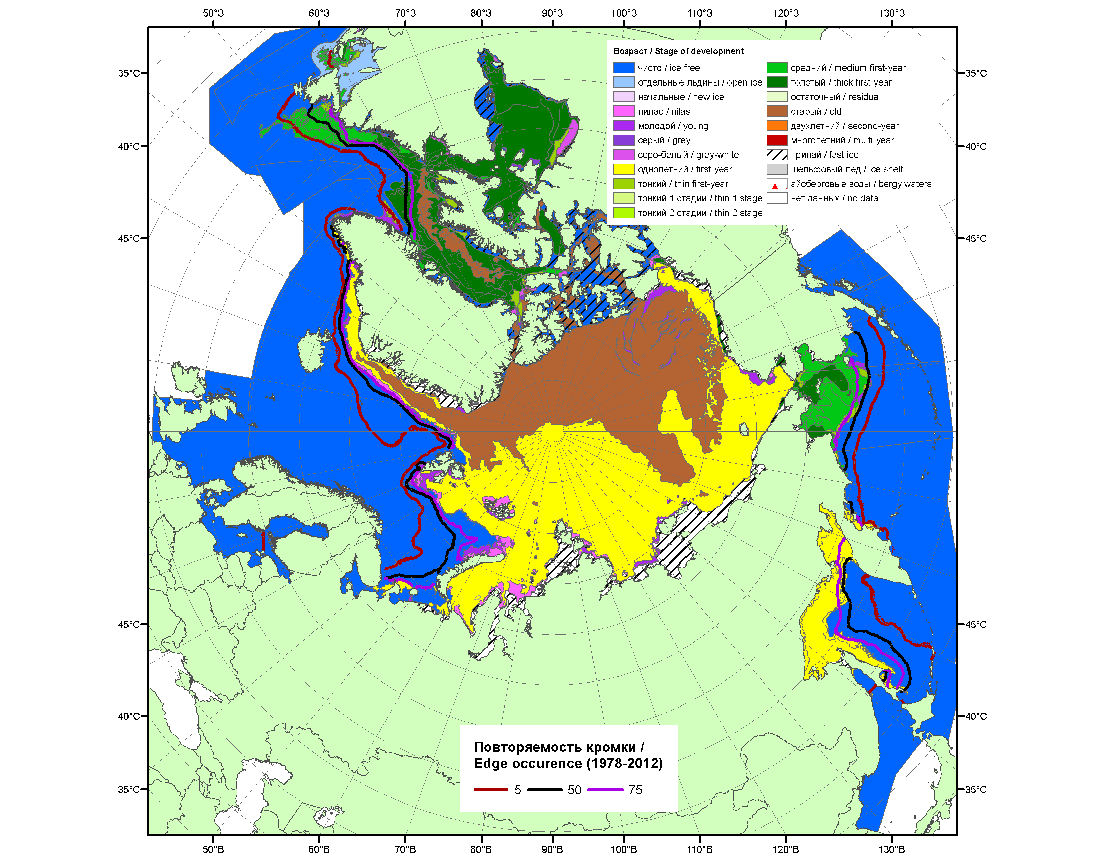

Рисунок 1а – Обзорная ледовая карта СЛО за 06.04.-14.04.2015 г. на основе ледового анализа ААНИИ (14.04), Национального ледового центра США (Берингово море, 09.04), Канадской ледовой службы (06.04), положение метеорологический дрейфующих буев IABP и Argos на 14.04.2015T1200+00 и повторяемость кромки за 06-10.04 за период 1978-2012 гг. по наблюдениям SSMR-SSM/I-SSMIS (алгоритм NASATEAM).

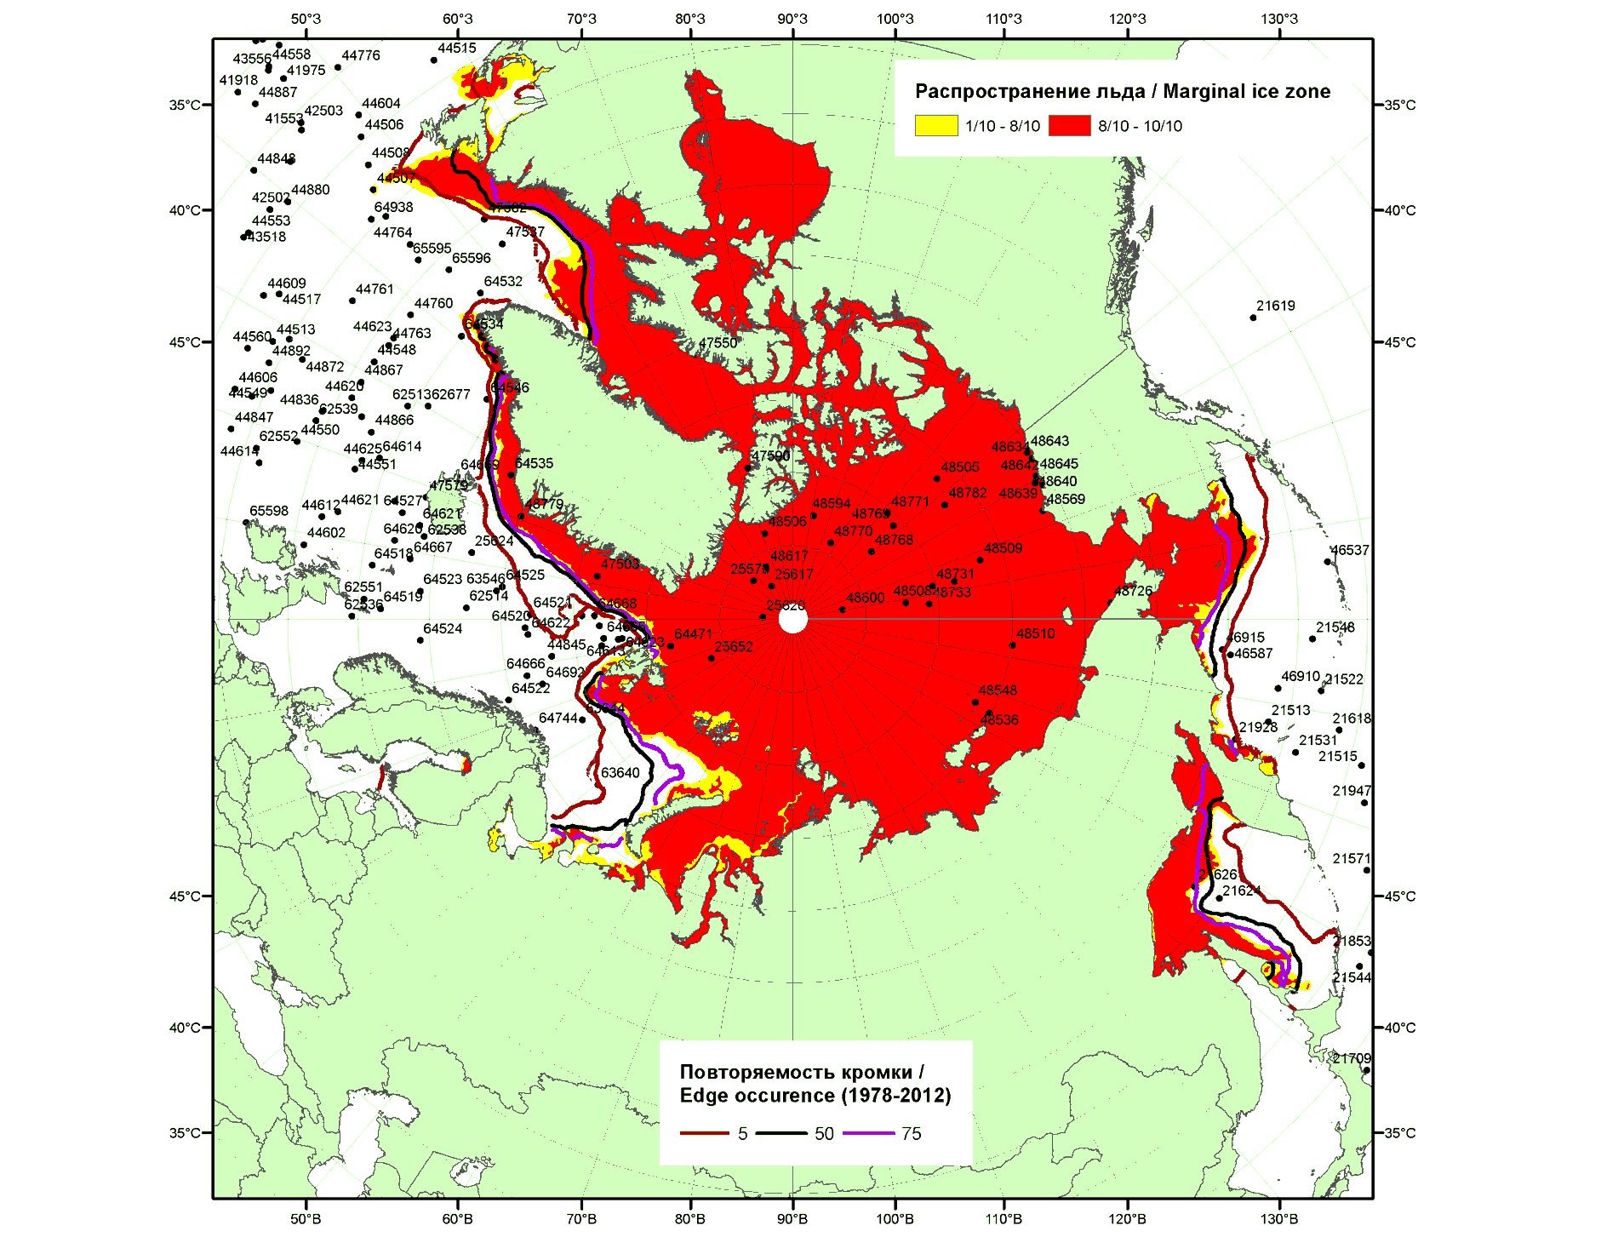

Рисунок 1б – Положение кромки льда и зон разреженных (<8/10) и сплоченных (≥8/10) льдов СЛО за 13.04.2015 г. на основе ледового анализа Национального Ледового Центра США, положение метеорологический дрейфующих буев IABP и Argos на 14.04.2015T1200+00 и повторяемость кромки за 11-15.04 за период 1979-2012 гг. по наблюдениям SSMR-SSM/I-SSMIS (алгоритм NASATEAM)

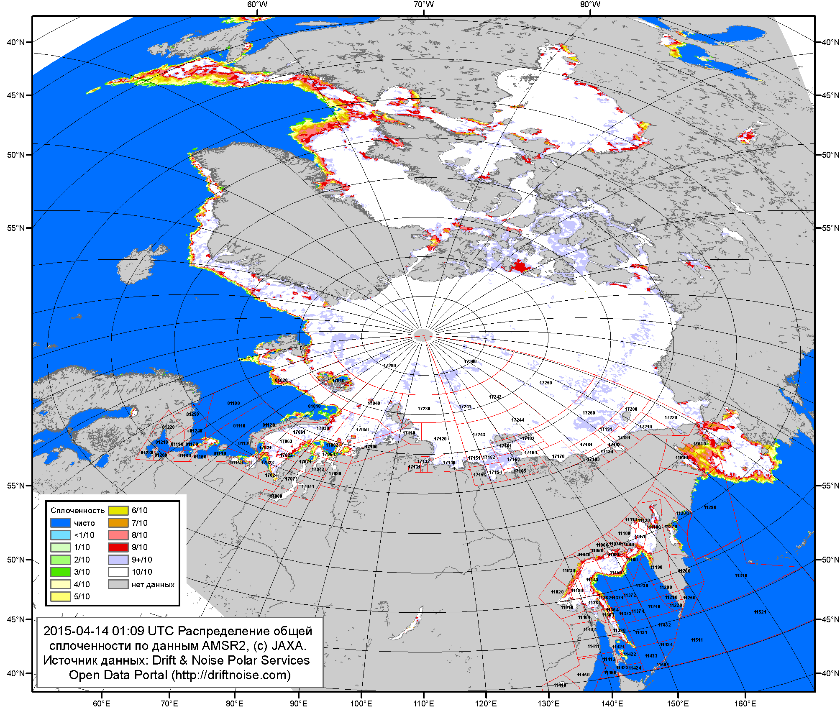

Рисунок 2a – Общая сплоченность морского льда СЛО и субарктических морей по данным AMSR2 на 14.04.2015 01:09UTC и границы районов ГМССБ МЕТЗОН XIII, XX и XXI.

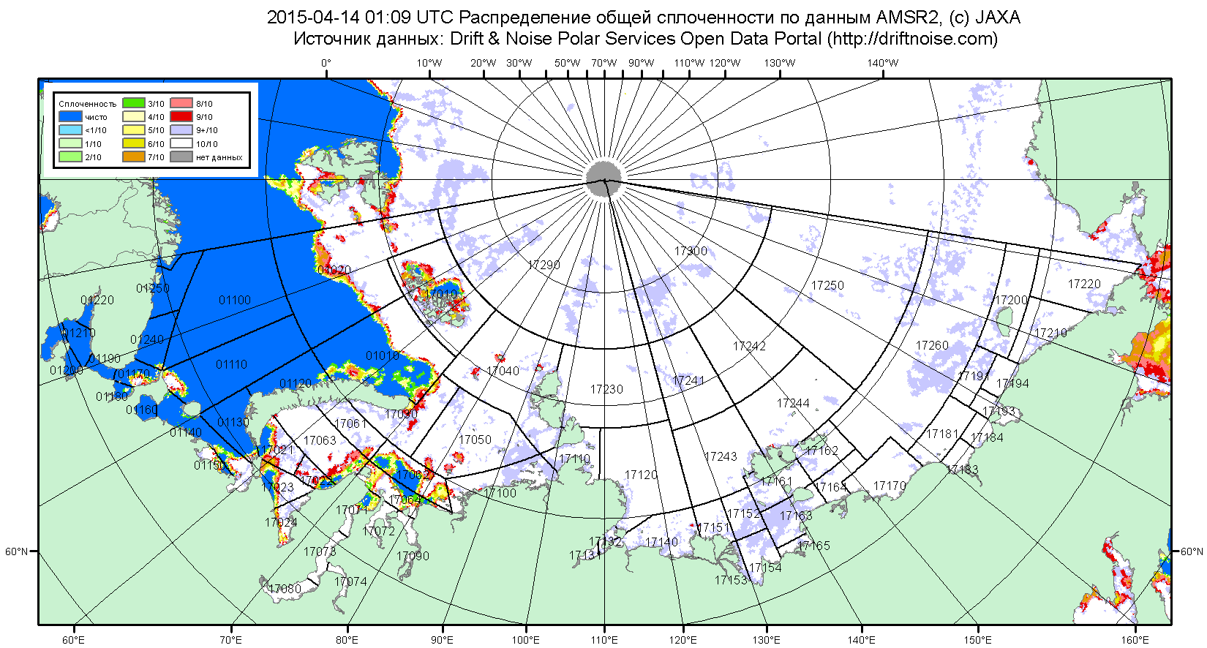

Рисунок 2б – Общая сплоченность морского льда морей СМП по данным AMSR2 на 14.04.2015 01:09UTC и границы районов ГМССБ МЕТЗОН XX и XXI.

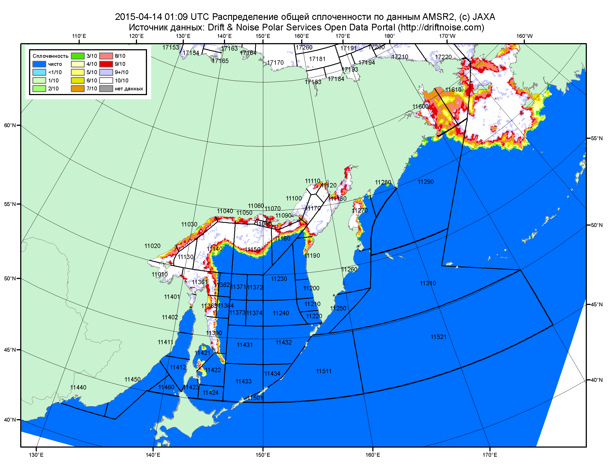

Рисунок 2в – Общая сплоченность морского льда дальневосточных морей по данным AMSR2 на 14.04.2015 01:09UTC и границы районов ГМССБ МЕТЗОНЫ XIII.

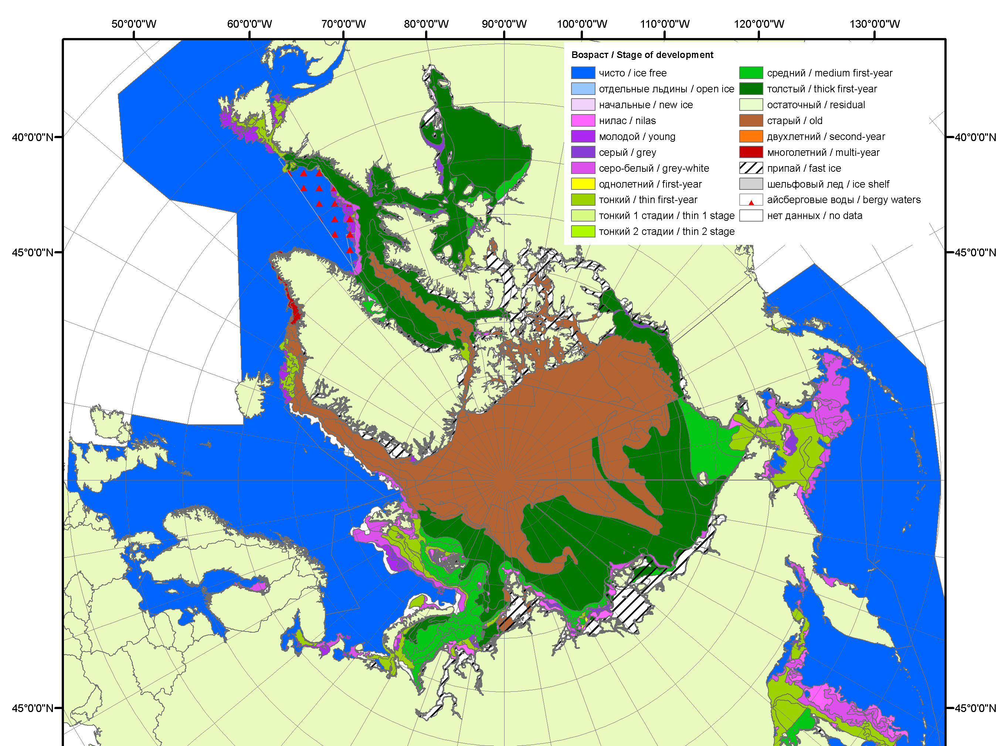 | 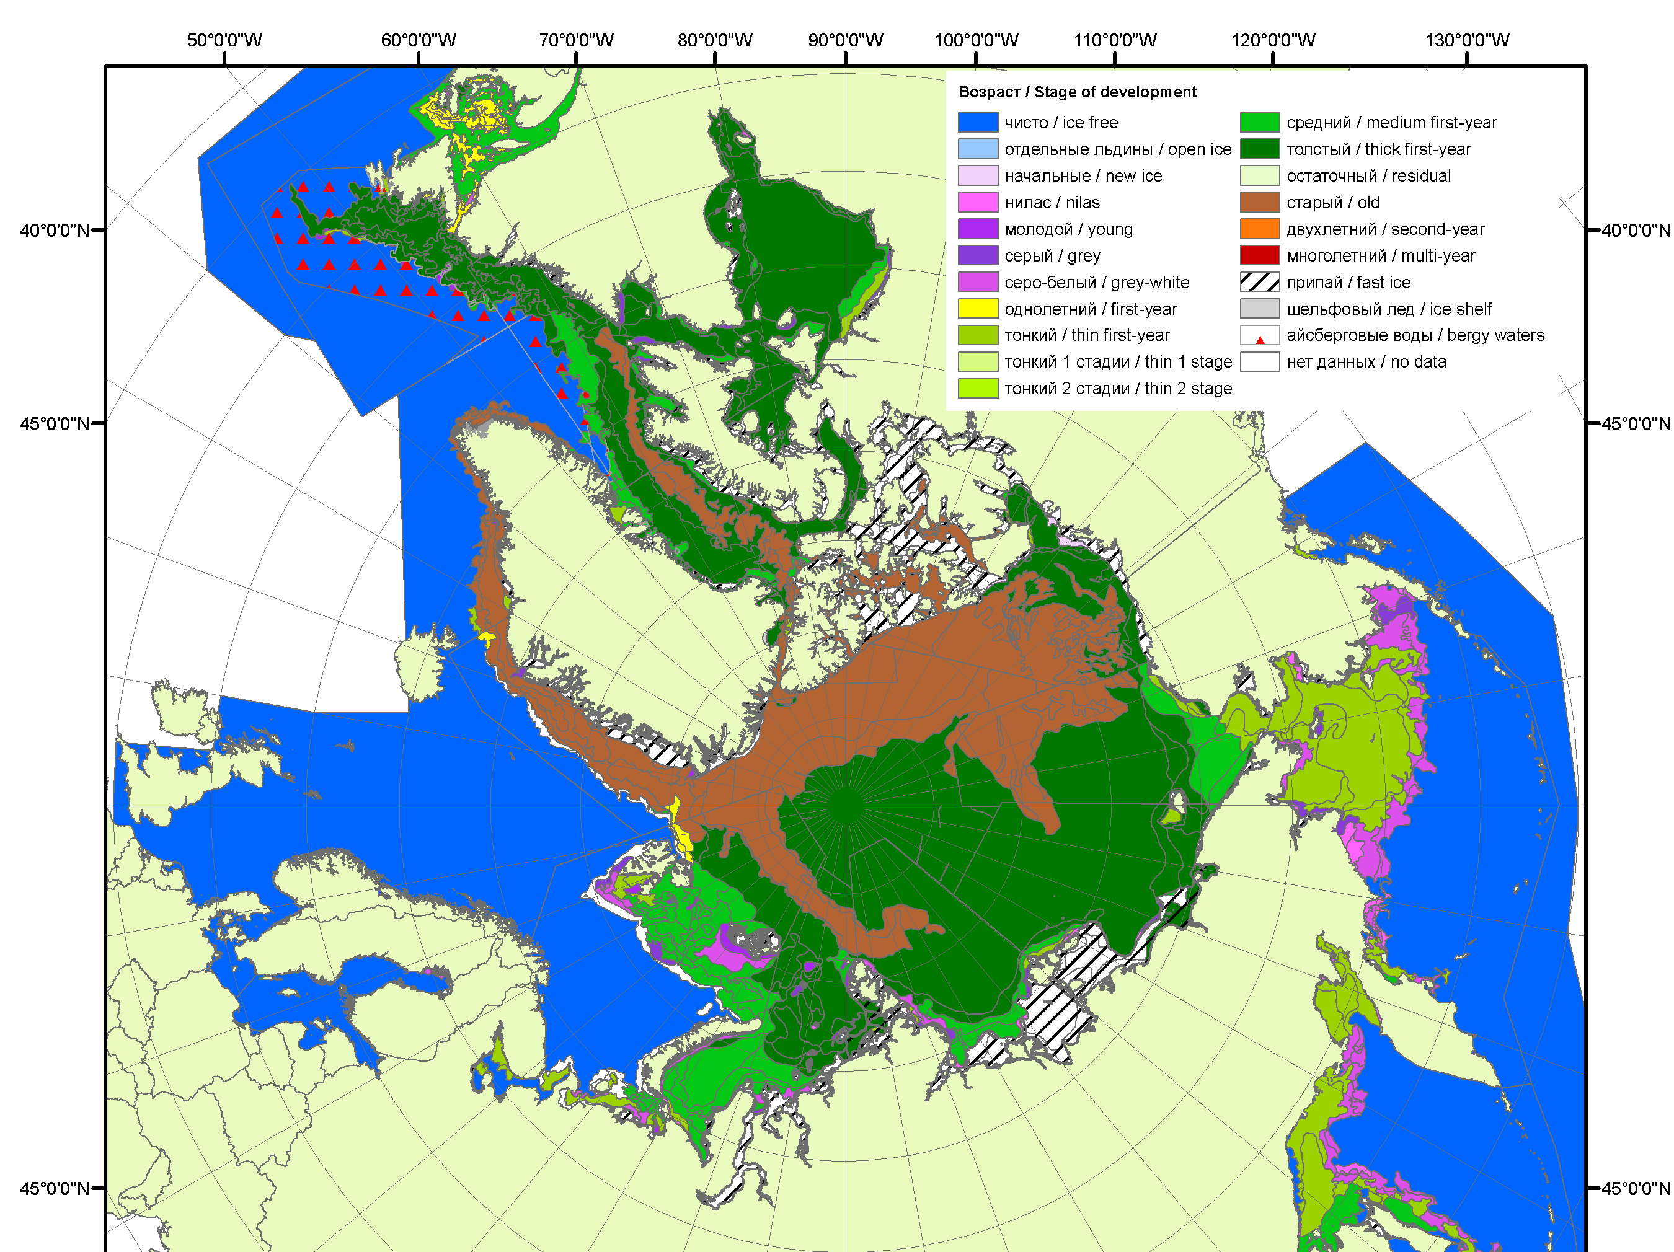 | 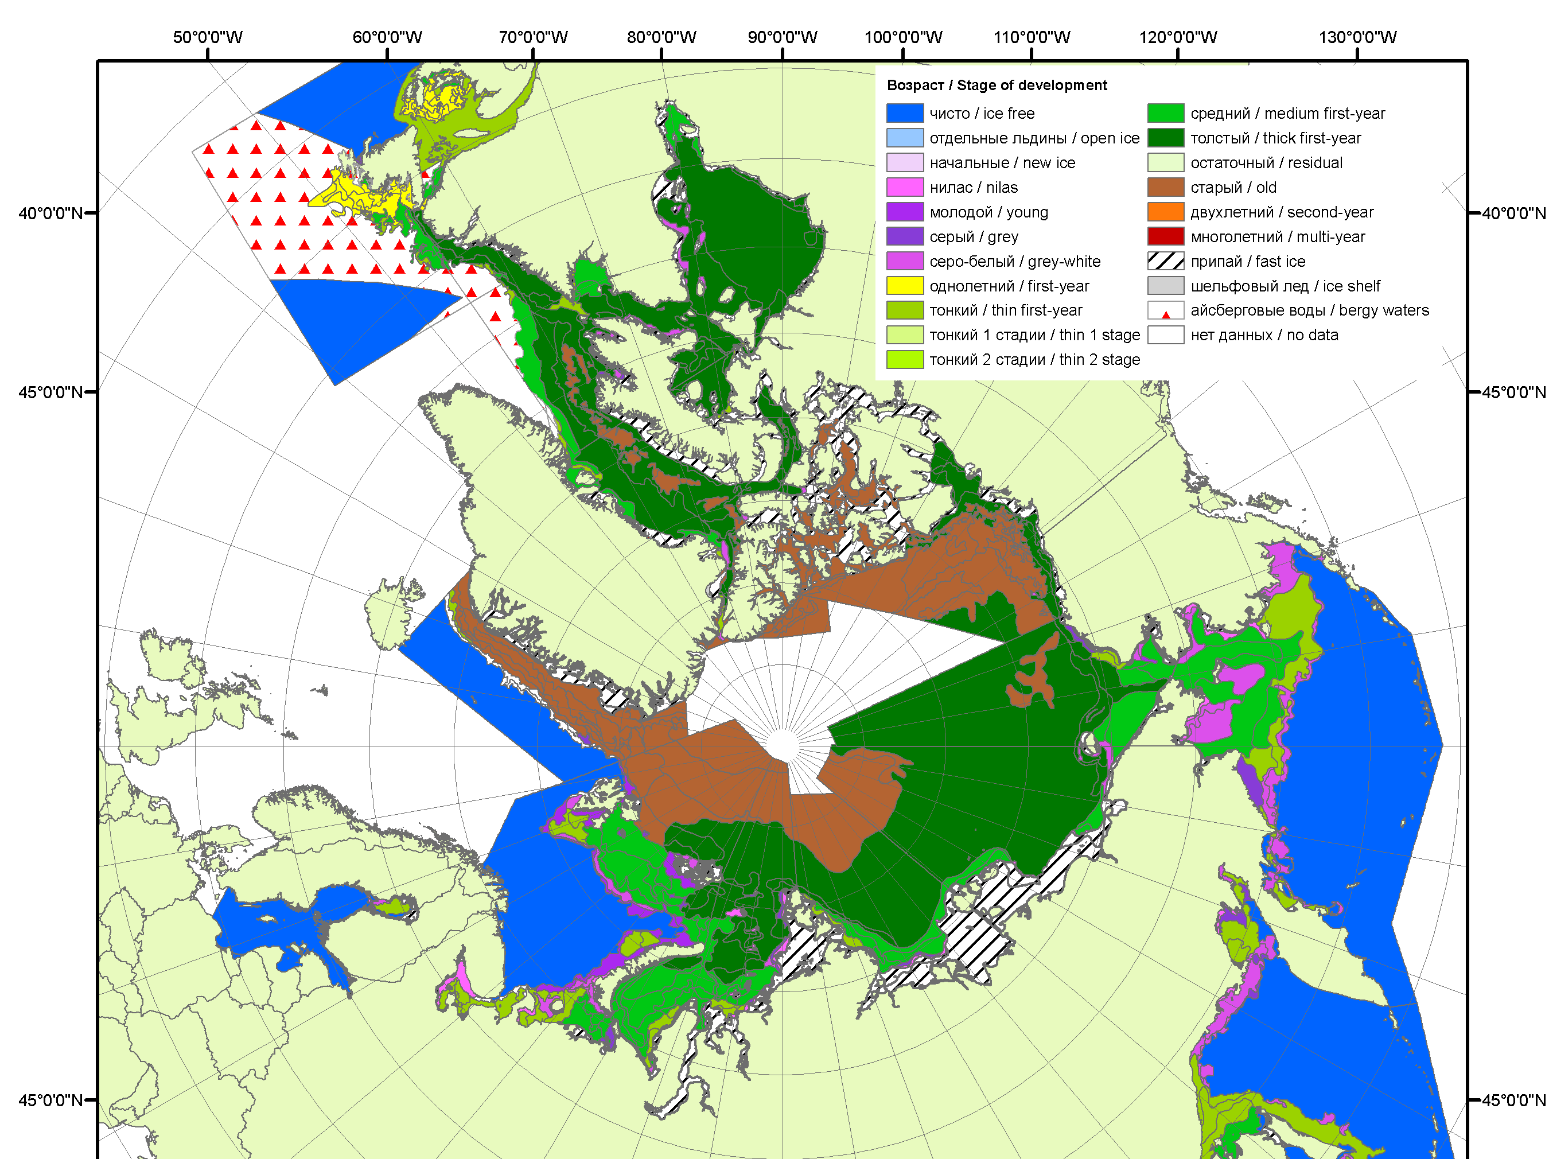
2007 | 2008 | 2009
 |  | 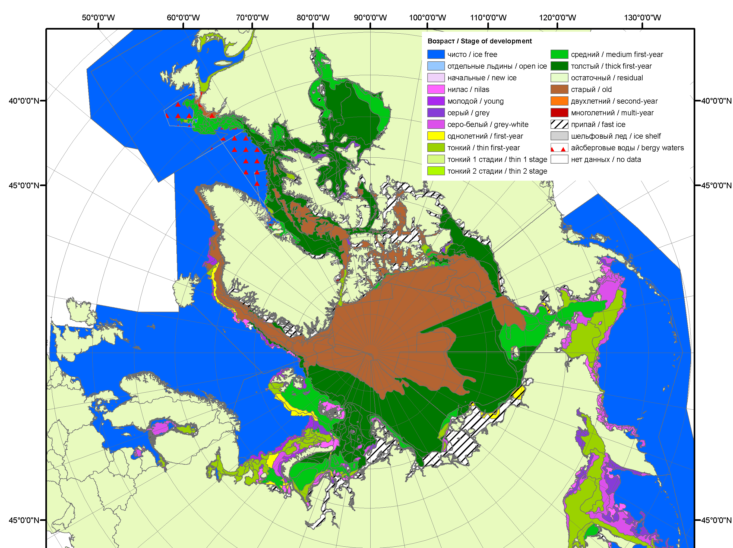
 |  | 2010
 |  | 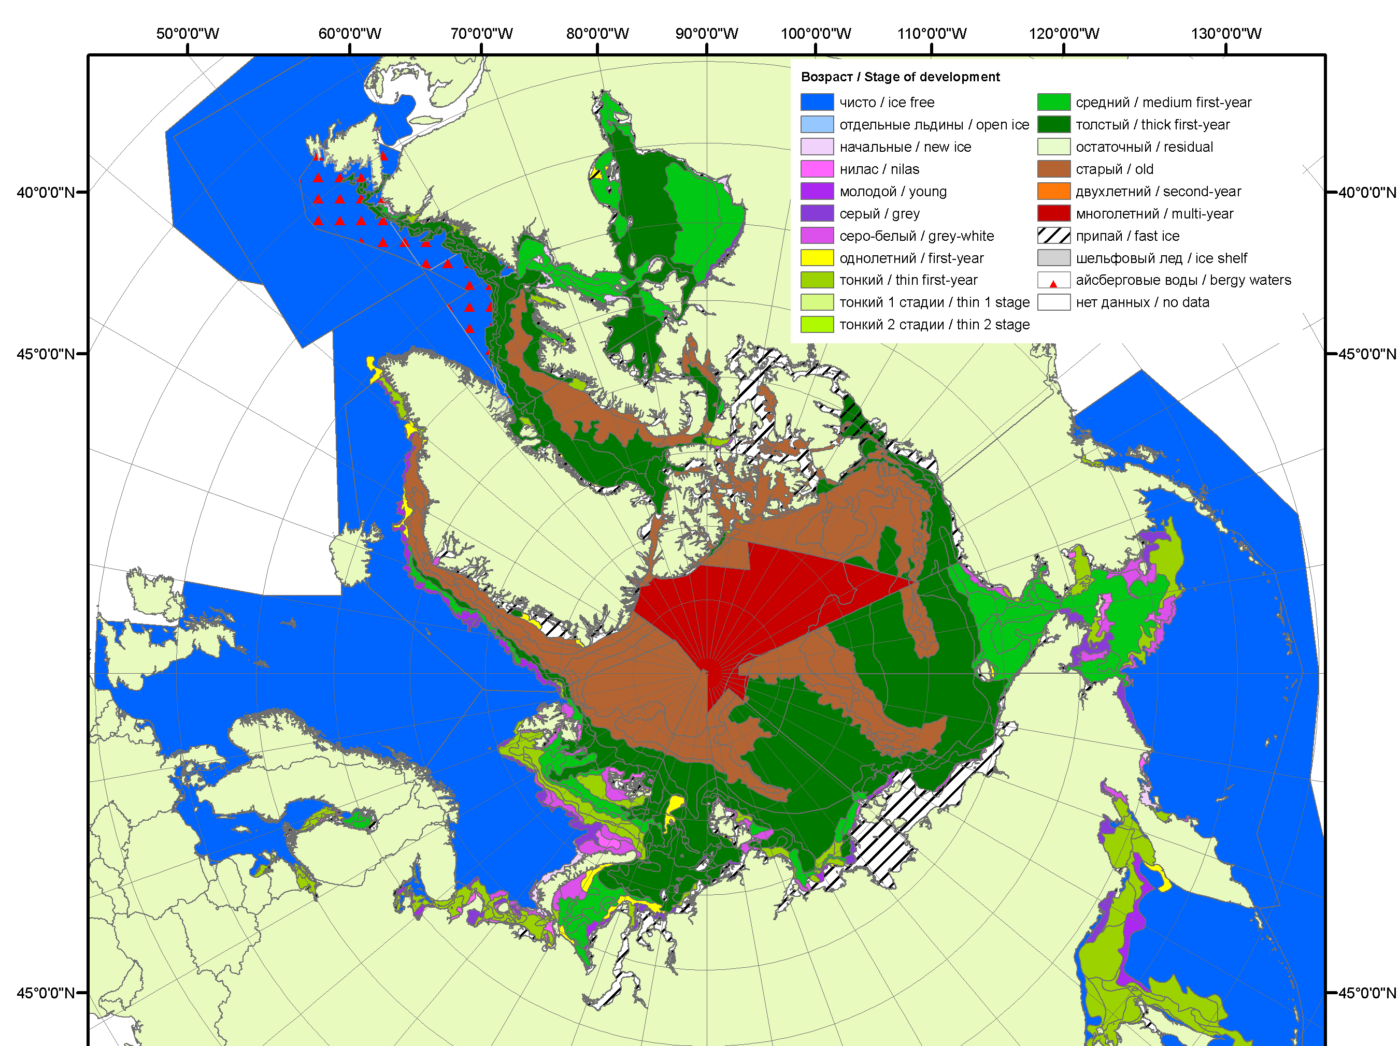
 |  | 2011
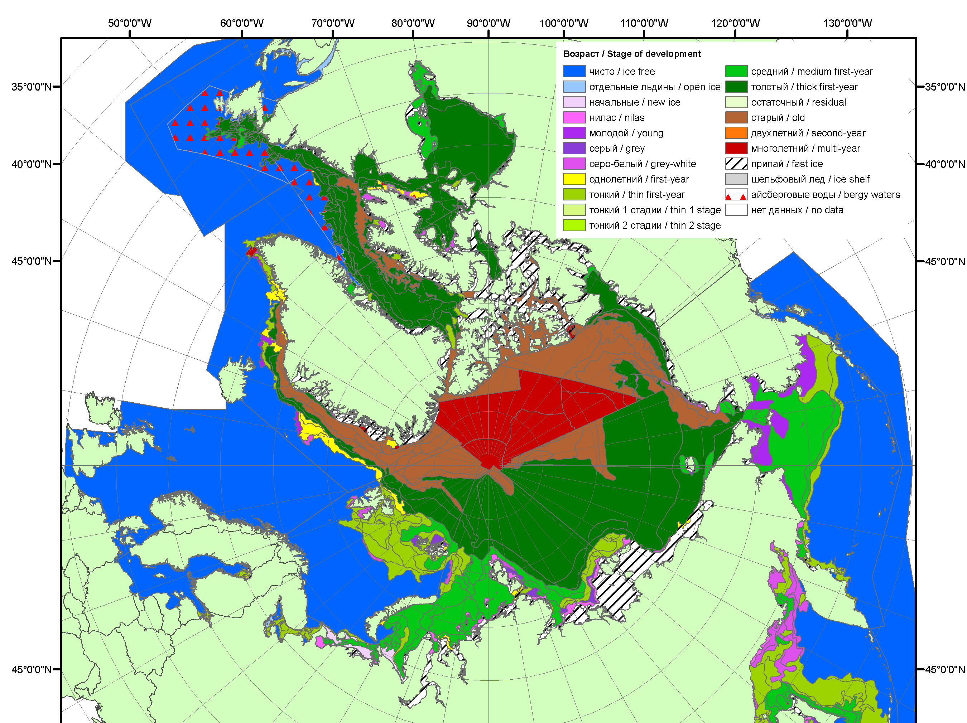 | 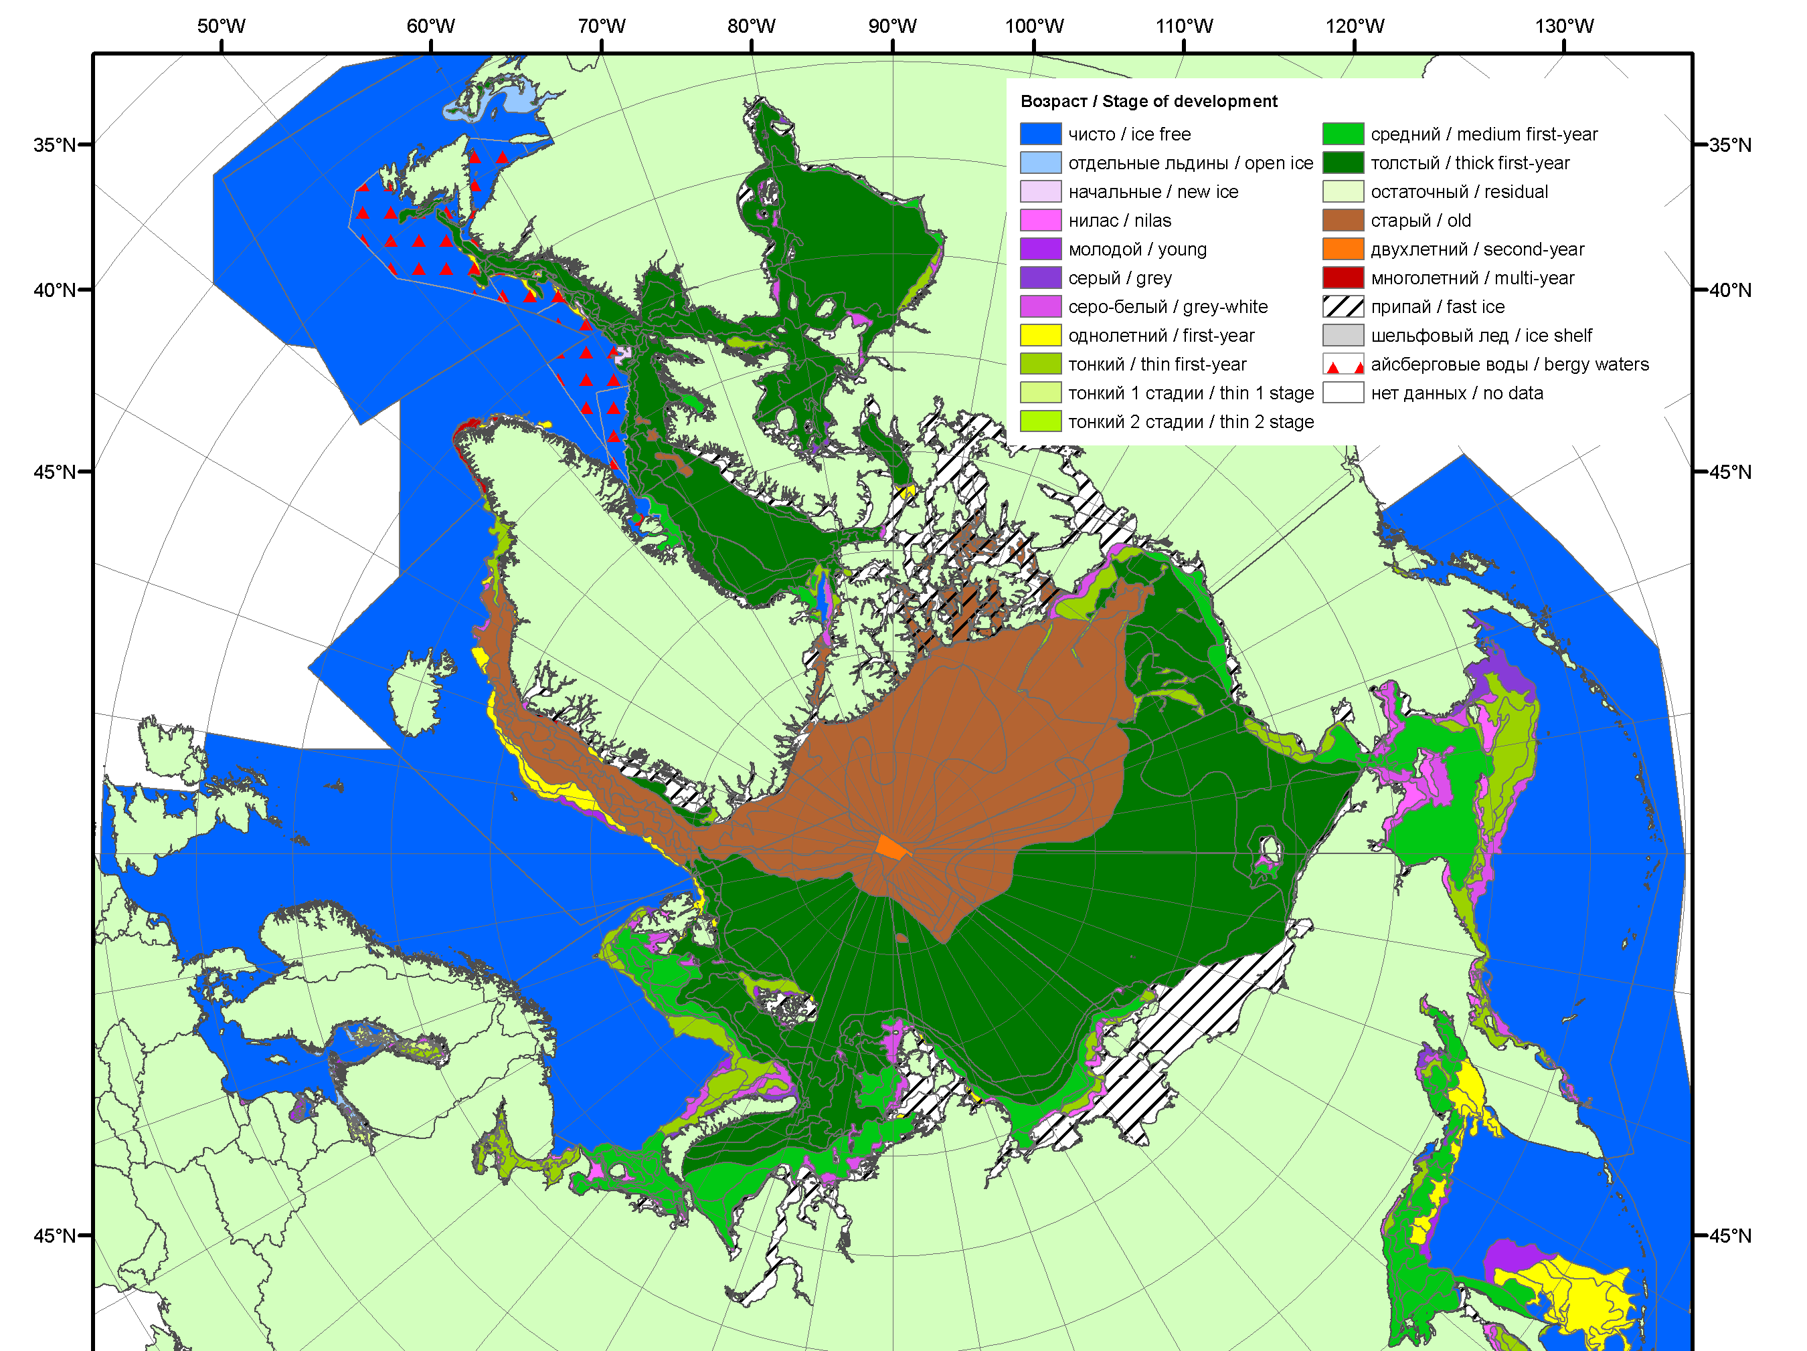 | 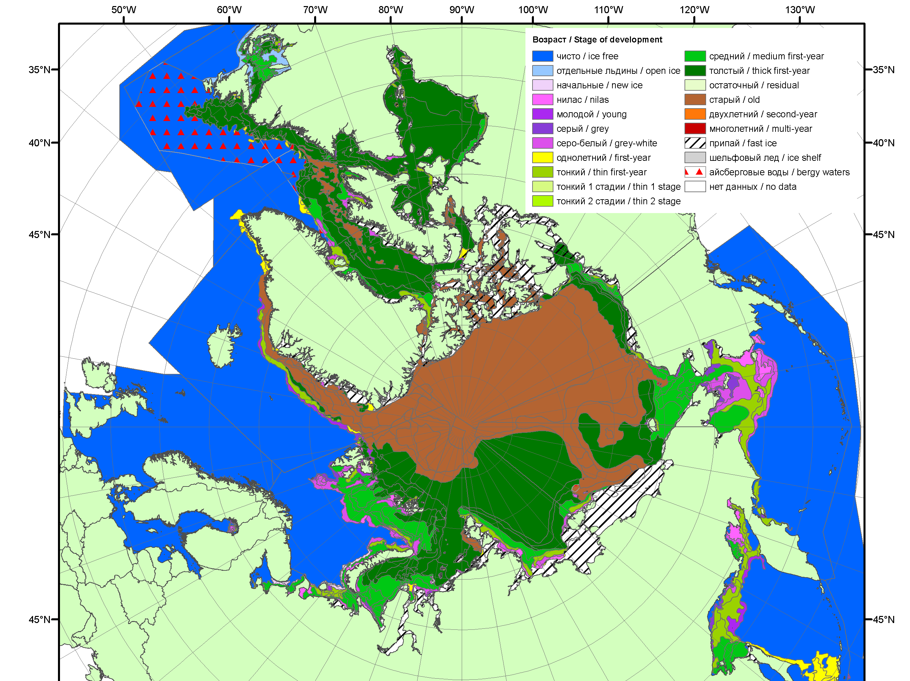
2012 | 2013 | 2014

Рисунок 3 – Обзорная ледовая карта СЛО за 06.04 - 14.04.2015 г. и аналогичные периоды 2007-2014 гг. на основе ледового анализа ААНИИ, Канадской ледовой службы и Национального ледового центра США.

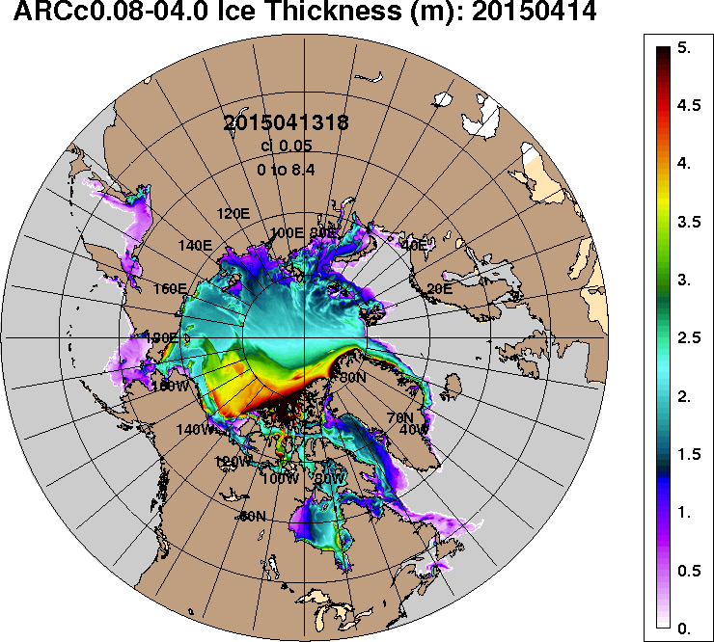 | 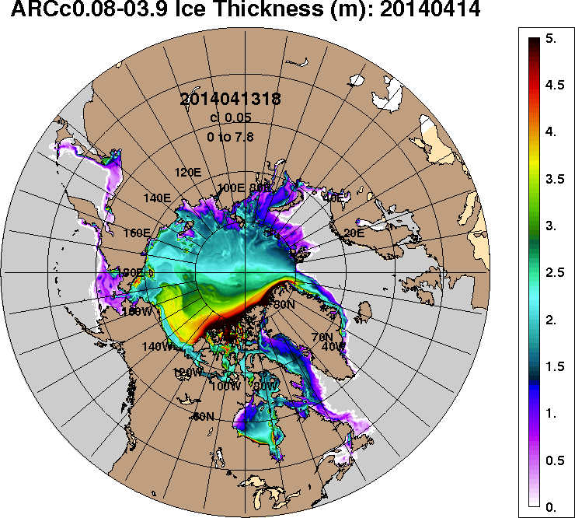
2015-04-14 | 2014-04-14
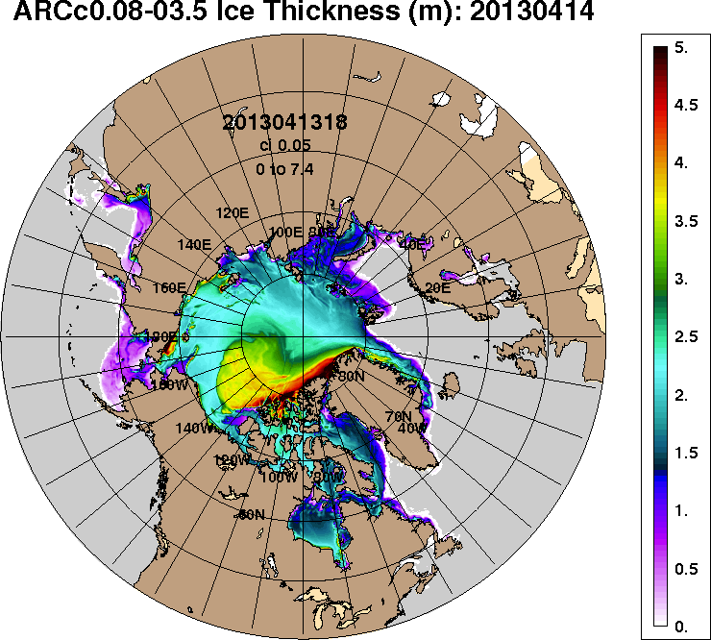 | 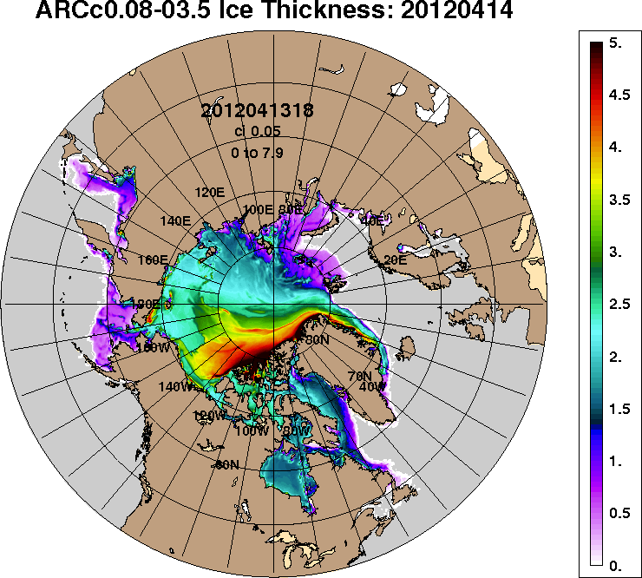
2013-04-14 | 2012-04-14
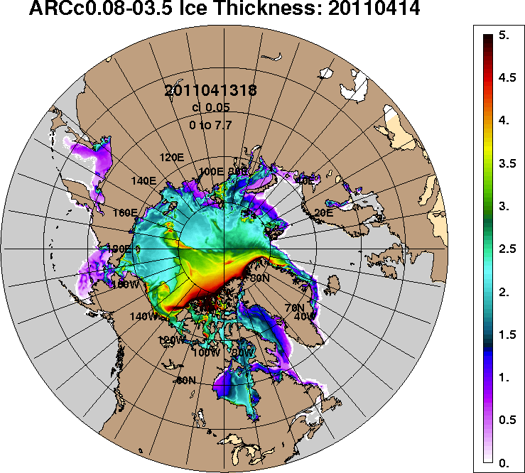
2011-04-14
Рисунок 4 – Поля распределения средневзвешенной толщины льда на основе совместной модели морского льда – океана ACNFS (HYCOM/NCODA/CICE) 14 апреля 2015 - 2011 гг.

Таблица 1 – Динамика изменения значений ледовитости по сравнению с предыдущей неделей для морей Северной полярной области за 06 – 12 апреля 2015 г. по данным наблюдений SSMR-SSM/I-SSMIS-AMSR2
Регион | Северная полярная область | Сектор 45°W-95°E | Сектор 95°E-170°W | Сектор 170°W-45°W | Северный ледовитый океан | Моря СМП
Разность | -186.1 | -90.9 | -37.0 | -58.3 | -96.7 | 1.6
тыс.кв.км/  сут. | -26.6 | -13.0 | -5.3 | -8.3 | -13.8 | 0.2

Таблица 2 - Медианные значения ледовитости для Северной полярной области ,3-х меридиональных секторов и моря СМП за текущие 30 и 7-дневные интервалы и её аномалии от 2010-2014 гг. и интервалов 2005-2015 гг. и 1978-2015 гг. по данным наблюдений SSMR-SSM/I-SSMIS-AMSR2, алгоритмы NASATEAM/BOOTSTRAP
Северная полярная область
Месяц | S, тыс. км² | Аномалии, тыс км²/%
 |  | 2010 г | 2011 г | 2012 г | 2013 г | 2014 г | 2005-2015гг | 1978-2015гг
13.03-12.04 | 14295.7 | -883.3 | -149.7 | -777.5 | -553.8 | -334.6 | -411.1 | -1005.4
 |  | -5.8 | -1.0 | -5.2 | -3.7 | -2.3 | -2.8 | -6.6
06-12.04 | 14078.3 | -903.8 | -216.8 | -741.2 | -545.4 | -317.1 | -411.5 | -937.2
 |  | -6.0 | -1.5 | -5.0 | -3.7 | -2.2 | -2.8 | -6.2
Сектор 45°W-95°E (Гренландское - Карское моря)
Месяц | S, тыс. км² | Аномалии, тыс км²/%
 |  | 2010 г | 2011 г | 2012 г | 2013 г | 2014 г | 2005-2015гг | 1978-2015гг
13.03-12.04 | 3166.0 | -566.0 | -341.3 | 13.2 | -428.8 | -92.2 | -247.3 | -563.0
 |  | -15.2 | -9.7 | 0.4 | -11.9 | -2.8 | -7.2 | -15.1
06-12.04 | 3083.1 | -557.6 | -407.0 | -145.4 | -535.2 | -233.2 | -323.8 | -639.2
 |  | -15.3 | -11.7 | -4.5 | -14.8 | -7.0 | -9.5 | -17.2
Сектор 95°E-170°W (моря Лаптевых - Чукотское, Берингово, Охотское)
Месяц | S, тыс. км² | Аномалии, тыс км²/%
 |  | 2010 г | 2011 г | 2012 г | 2013 г | 2014 г | 2005-2015гг | 1978-2015гг
13.03-12.04 | 4406.7 | -599.1 | -211.1 | -780.5 | -497.8 | -247.7 | -324.6 | -502.0
 |  | -12.0 | -4.6 | -15.0 | -10.1 | -5.3 | -6.9 | -10.2
06-12.04 | 4406.0 | -512.3 | -132.1 | -630.4 | -313.0 | -58.4 | -206.5 | -345.4
 |  | -10.4 | -2.9 | -12.5 | -6.6 | -1.3 | -4.5 | -7.3
Сектор 170°W-45°W (море Бофорта и Канадская Арктика)
Месяц | S, тыс. км² | Аномалии, тыс км²/%
 |  | 2010 г | 2011 г | 2012 г | 2013 г | 2014 г | 2005-2015гг | 1978-2015гг
13.03-12.04 | 6722.9 | 281.8 | 402.7 | -10.2 | 372.9 | 5.5 | 160.8 | 59.5
 |  | 4.4 | 6.4 | -0.2 | 5.9 | 0.1 | 2.5 | 0.9
06-12.04 | 6589.2 | 166.1 | 322.3 | 34.5 | 302.8 | -25.4 | 118.8 | 47.4
 |  | 2.6 | 5.1 | 0.5 | 4.8 | -0.4 | 1.8 | 0.7
Северный ледовитый океан
Месяц | S, тыс. км² | Аномалии, тыс км²/%
 |  | 2010 г | 2011 г | 2012 г | 2013 г | 2014 г | 2005-2015гг | 1978-2015гг
13.03-12.04 | 11586.7 | -393.3 | -208.2 | 77.6 | -297.6 | -89.4 | -159.4 | -423.0
 |  | -3.3 | -1.8 | 0.7 | -2.5 | -0.8 | -1.4 | -3.5
06-12.04 | 11490.8 | -408.1 | -320.9 | -90.9 | -442.7 | -254.5 | -262.8 | -530.2
 |  | -3.4 | -2.7 | -0.8 | -3.7 | -2.2 | -2.2 | -4.4
Моря СМП (моря Карское-Чукотское)
Месяц | S, тыс. км² | Аномалии, тыс км²/%
 |  | 2010 г | 2011 г | 2012 г | 2013 г | 2014 г | 2005-2015гг | 1978-2015гг
13.03-12.04 | 3023.8 | -2.1 | 7.5 | 27.6 | -2.1 | -1.7 | 2.3 | 0.0
 |  | -0.1 | 0.3 | 0.9 | -0.1 | -0.1 | 0.1 | 0.0
06-12.04 | 3023.8 | -2.1 | -2.1 | 35.2 | -2.1 | -2.1 | 1.9 | 0.5
 |  | -0.1 | -0.1 | 1.2 | -0.1 | -0.1 | 0.1 | 0.0

Таблица 3 – Экстремальные и средние значения ледовитости для Северной полярной области, 3 меридиональных секторов и моря СМП за текущий 7-дневный интервал по данным наблюдений SSMR-SSM/I-SSMIS-AMSR2, алгоритмы NASATEAM/BOOTSTRAP
Северная полярная область
Месяц | Минимальное знач. | Максимальное знач. | Среднее знач. | Медиана
06-12.04 | 13967.8  12.04.2007 | 15948.5  06.04.1982 | 15015.4 | 15027.9
Сектор 45°W-95°E (Гренландское - Карское моря)
Месяц | Минимальное знач. | Максимальное знач. | Среднее знач. | Медиана
06-12.04 | 3043.1  10.04.2015 | 4437.7  12.04.1979 | 3722.3 | 3677.1
Сектор 95°E-170°W (моря Лаптевых - Чукотское, Берингово, Охотское)
Месяц | Минимальное знач. | Максимальное знач. | Среднее знач. | Медиана
06-12.04 | 4277.7  11.04.1996 | 5334.2  06.04.1980 | 4751.4 | 4763.7
Сектор 170°W-45°W (море Бофорта и Канадская Арктика)
Месяц | Минимальное знач. | Максимальное знач. | Среднее знач. | Медиана
06-12.04 | 6176.8  12.04.1979 | 7053.8  12.04.1993 | 6541.8 | 6522.8
Северный ледовитый океан
Месяц | Минимальное знач. | Максимальное знач. | Среднее знач. | Медиана
06-12.04 | 11442.7  12.04.2015 | 12600.7  12.04.1979 | 12021.0 | 11979.3
Моря СМП (моря Карское-Чукотское)
Месяц | Минимальное знач. | Максимальное знач. | Среднее знач. | Медиана
06-12.04 | 2954.6  12.04.1995 | 3025.9  06.04.1979 | 3023.3 | 3025.9

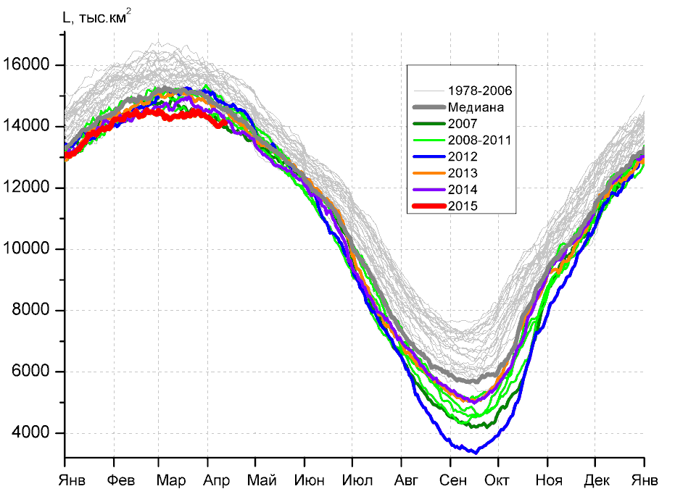 | 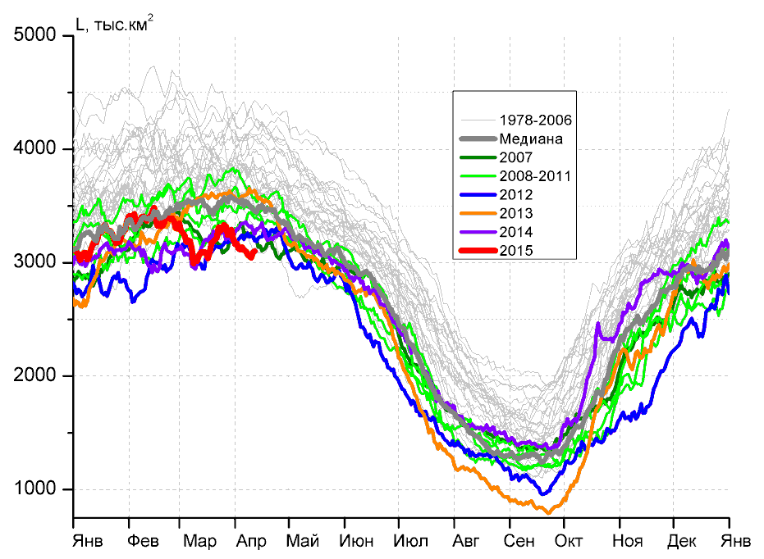
а) | б)
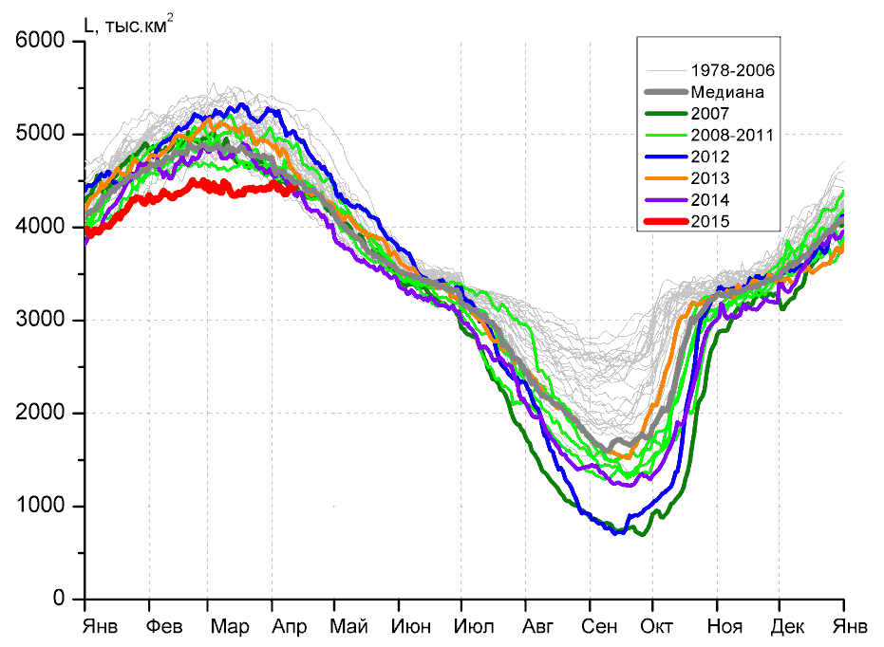 | 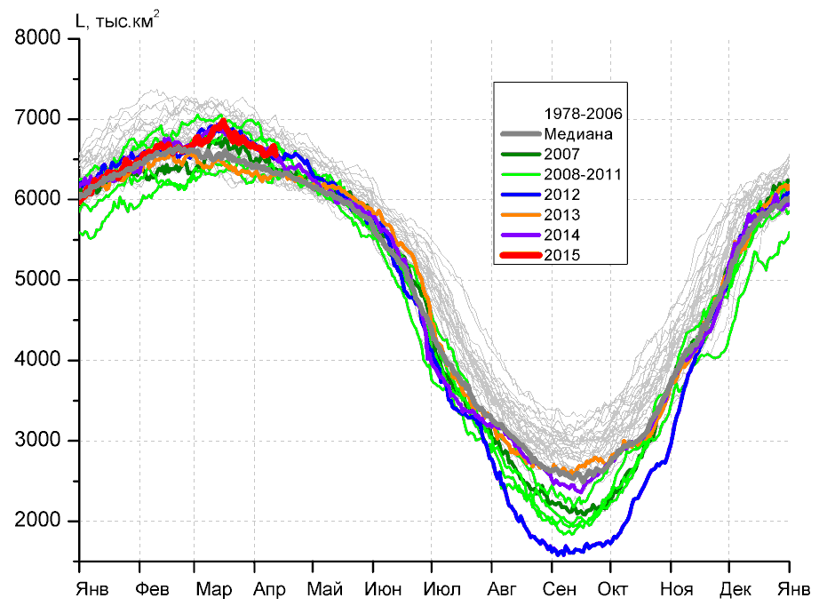
в) | г)
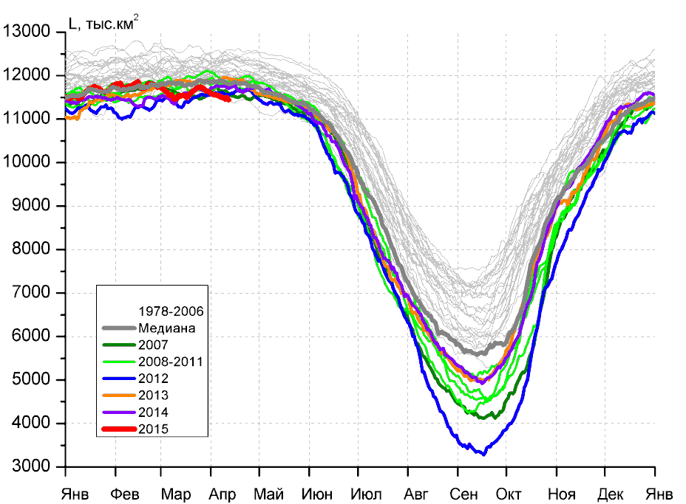 |  | 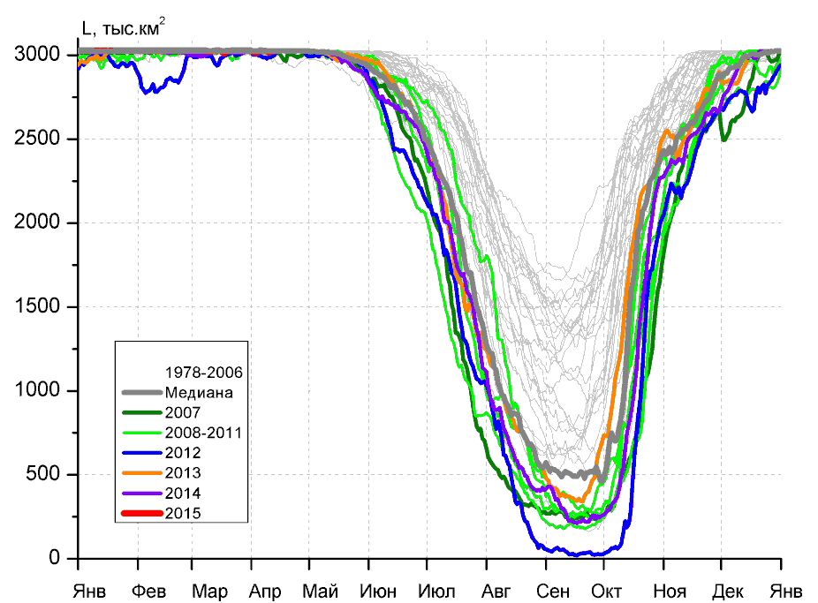
д) |  | е)

Рисунок 5 – Ежедневные оценки сезонного хода ледовитости для Северной Полярной Области и трех меридиональных секторов за период 26.10.1978 - 12.04.2015 по годам на основе расчетов по данным SSMR-SSM/I-SSMIS-AMSR2, алгоритмы NASATEAM/BOOTSTRAP: а) Северная полярная область, б) сектор 45°W-95°E (Гренландское – Карское моря), в) сектор 95°E-170°W (моря Лаптевых – Чукотское и Берингово, Охотское), г) сектор 170°W-45°W (море Бофорта и Канадская Арктика), д) Северный ледовитый океан, е) Северный морской путь (Карское - Чукотское моря).

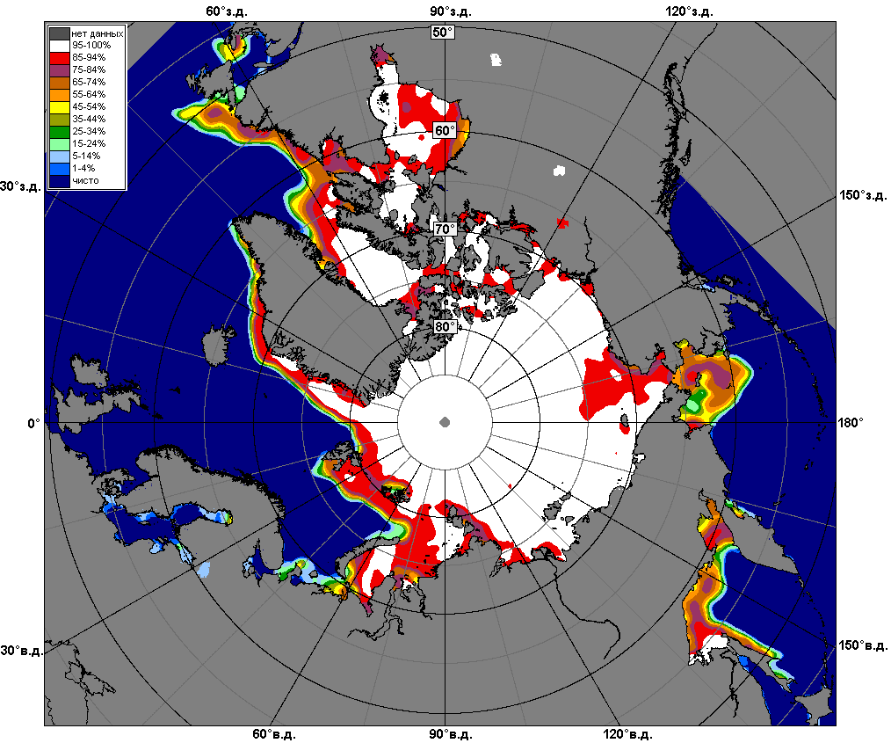 | 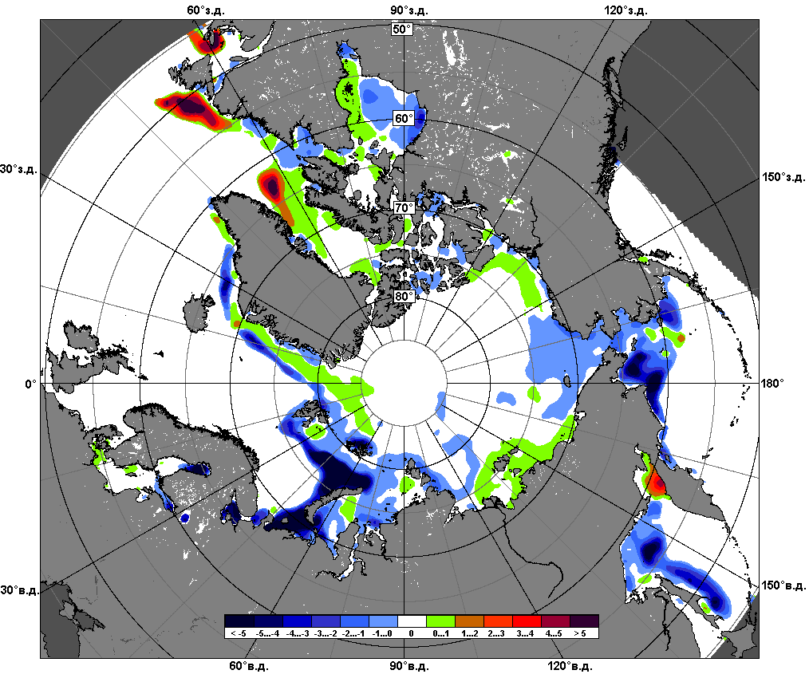 | 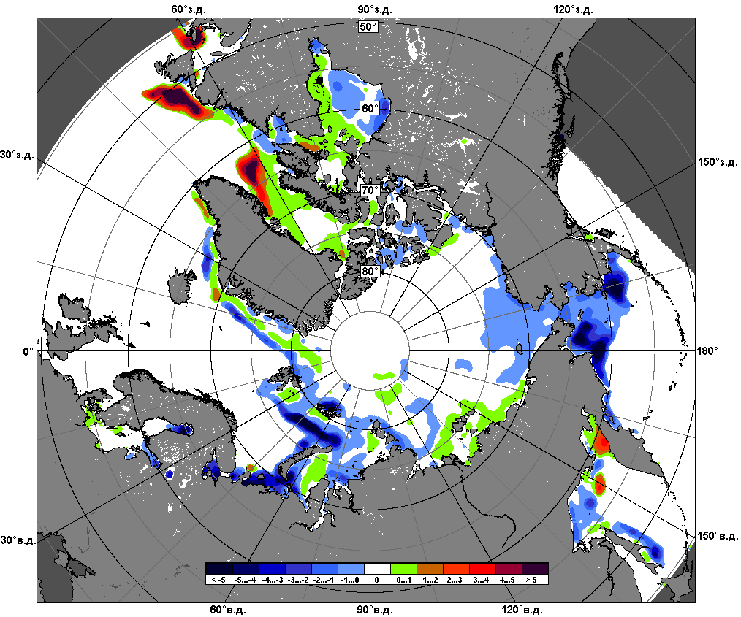
 | 06.04 – 12.04
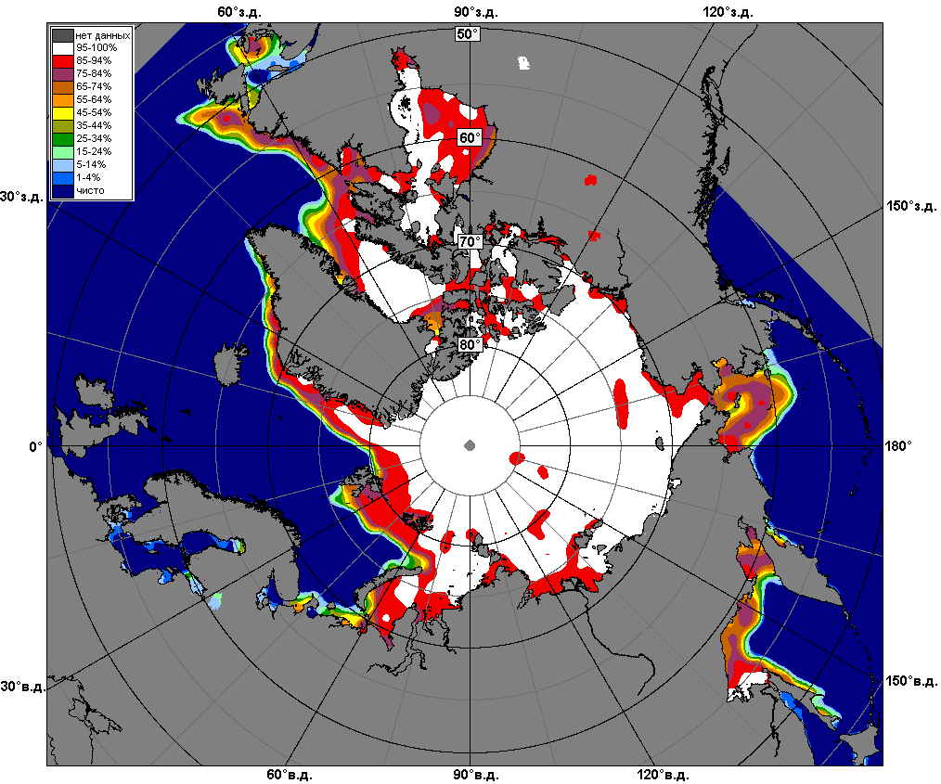 | 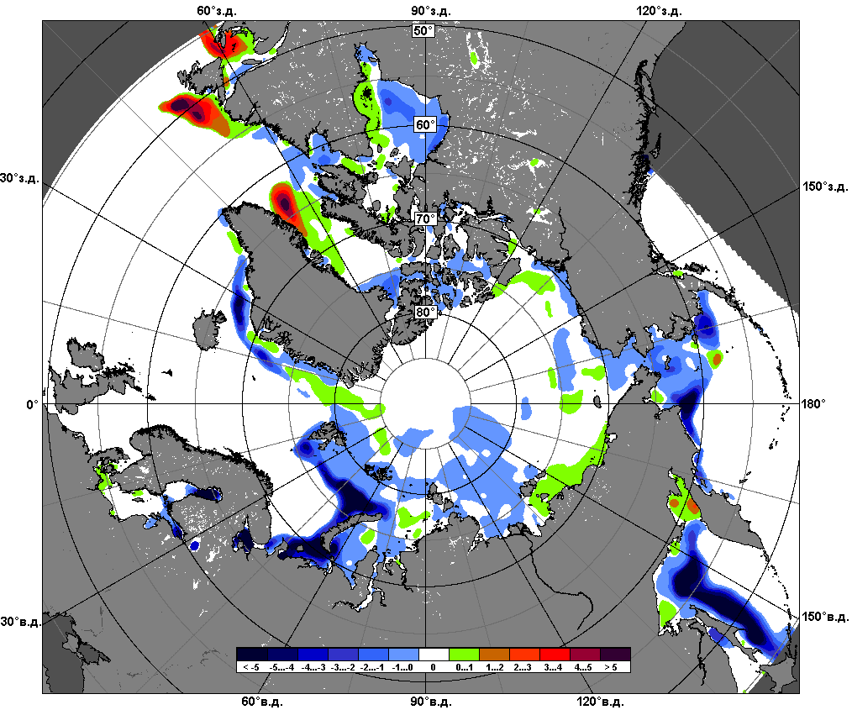 | 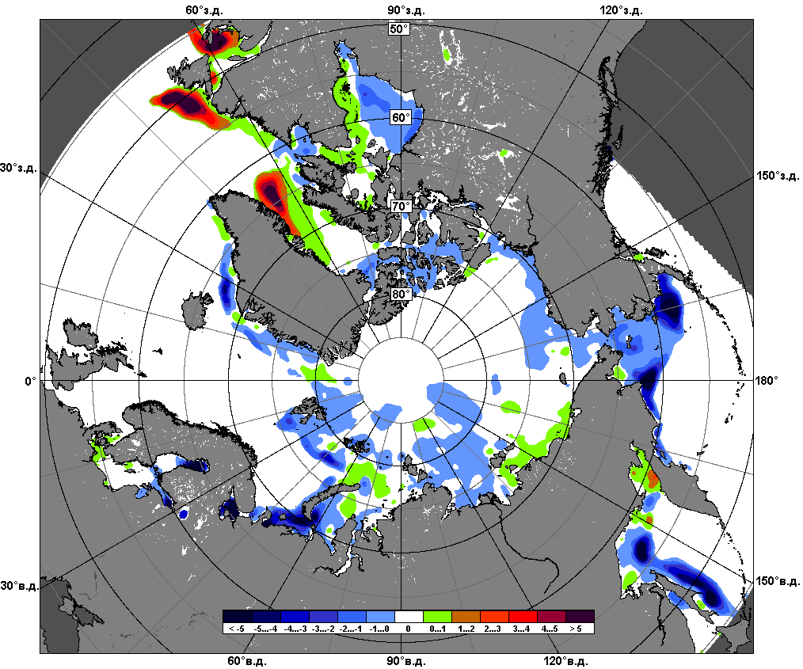
 | 13.03 – 12.04

Рисунок 6 – Медианные распределения сплоченности льда за текущие 7 и 30-дневные промежутки и её разности относительно медианного распределения за те же месяца за периоды 1979-2015 (центр) и 2005-2015 гг. (справа) на основе расчетов по данным SSMR-SSM/I-SSMIS-AMSR2, алгоритмы NASATEAM/BOOTSTRAP.

Южный океан

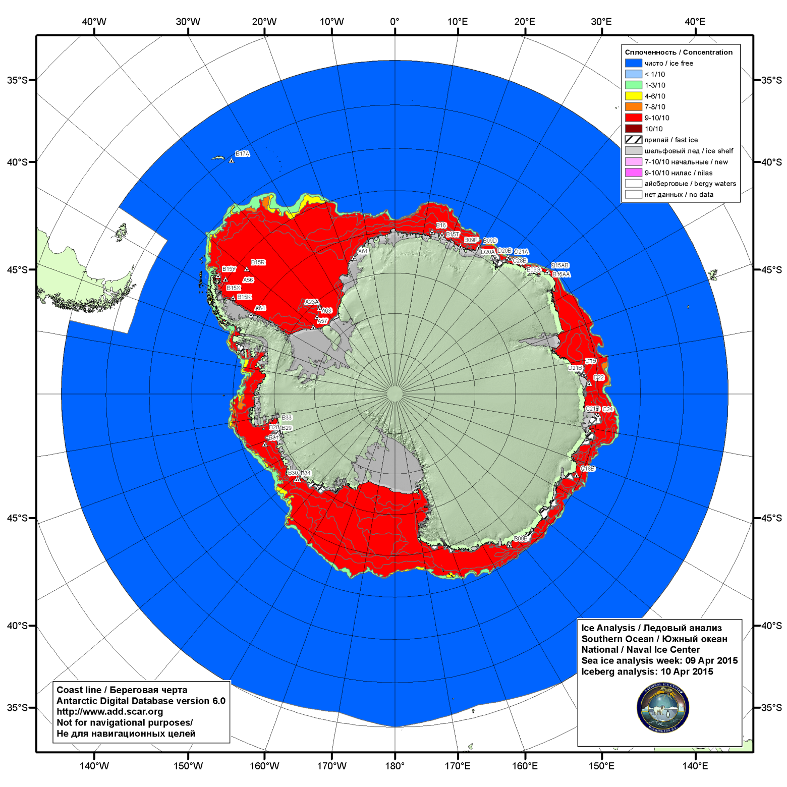

Рисунок 7а – Ледовая карта (цветовая окраска по общей сплоченности) и расположение крупных айсбергов национального ледового центра США Южного океана за 10.04.2015.

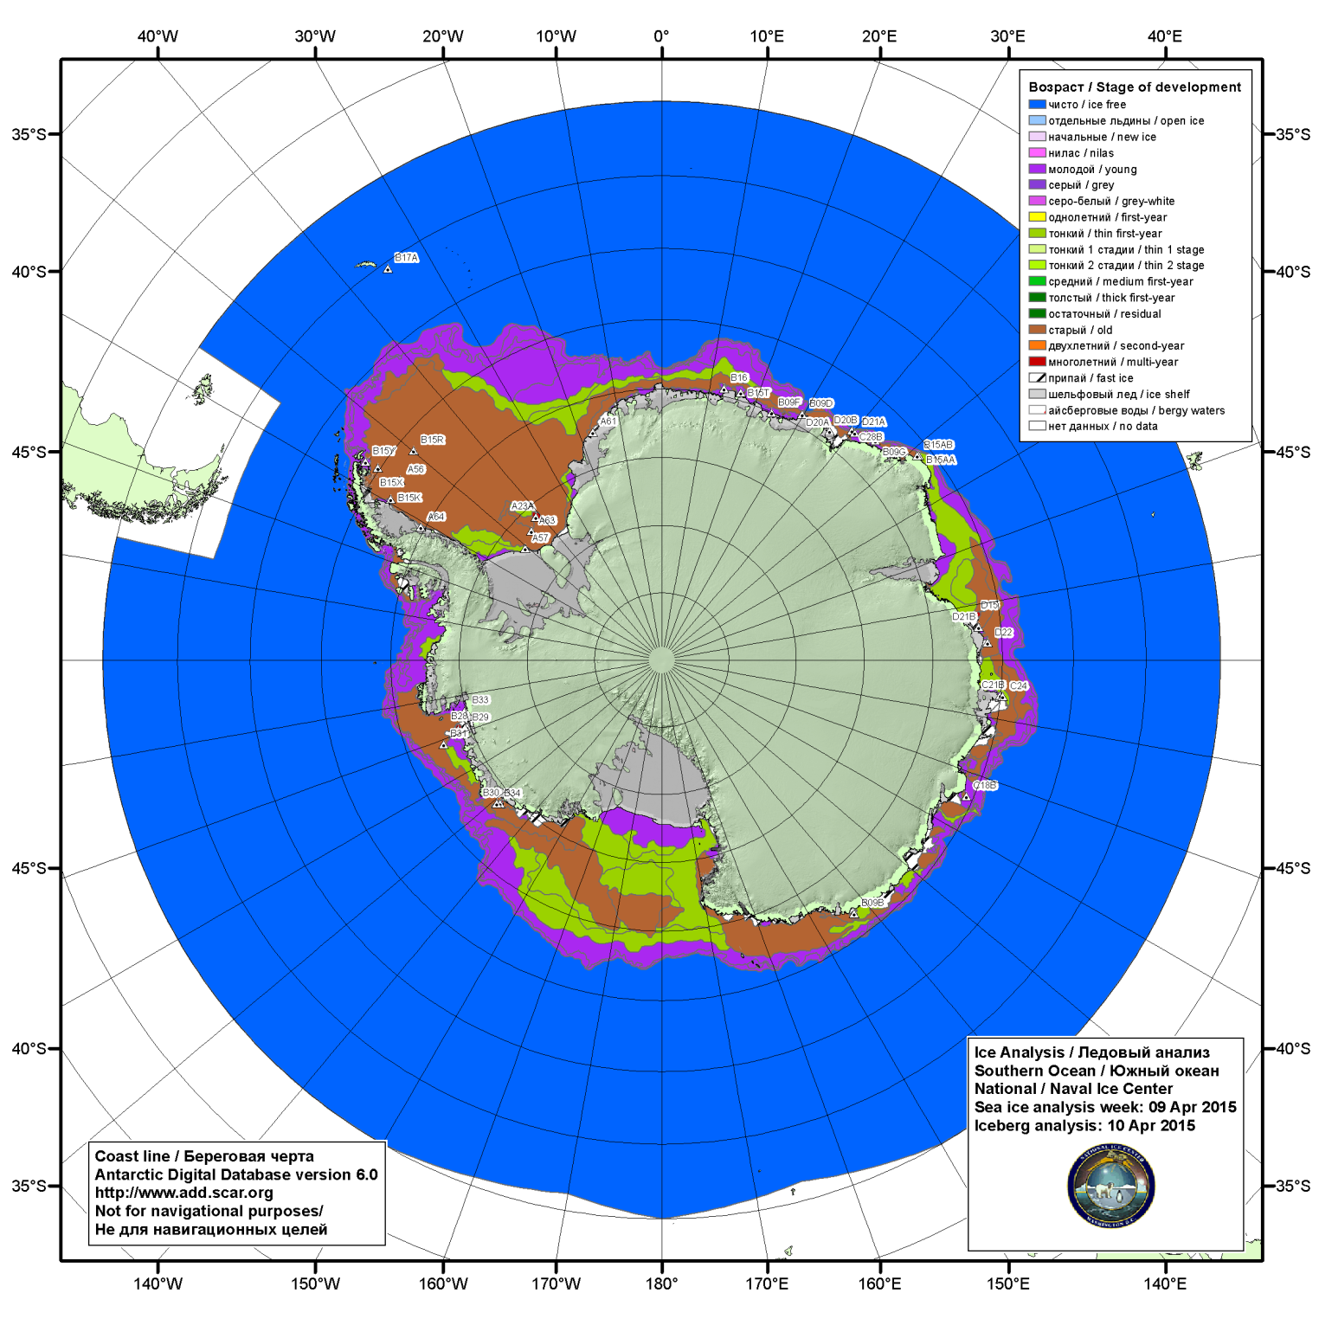

Рисунок 7б – Ледовая карта (цветовая окраска по возрасту) и расположение крупных айсбергов национального ледового центра США Южного океана за 10.04.2015.

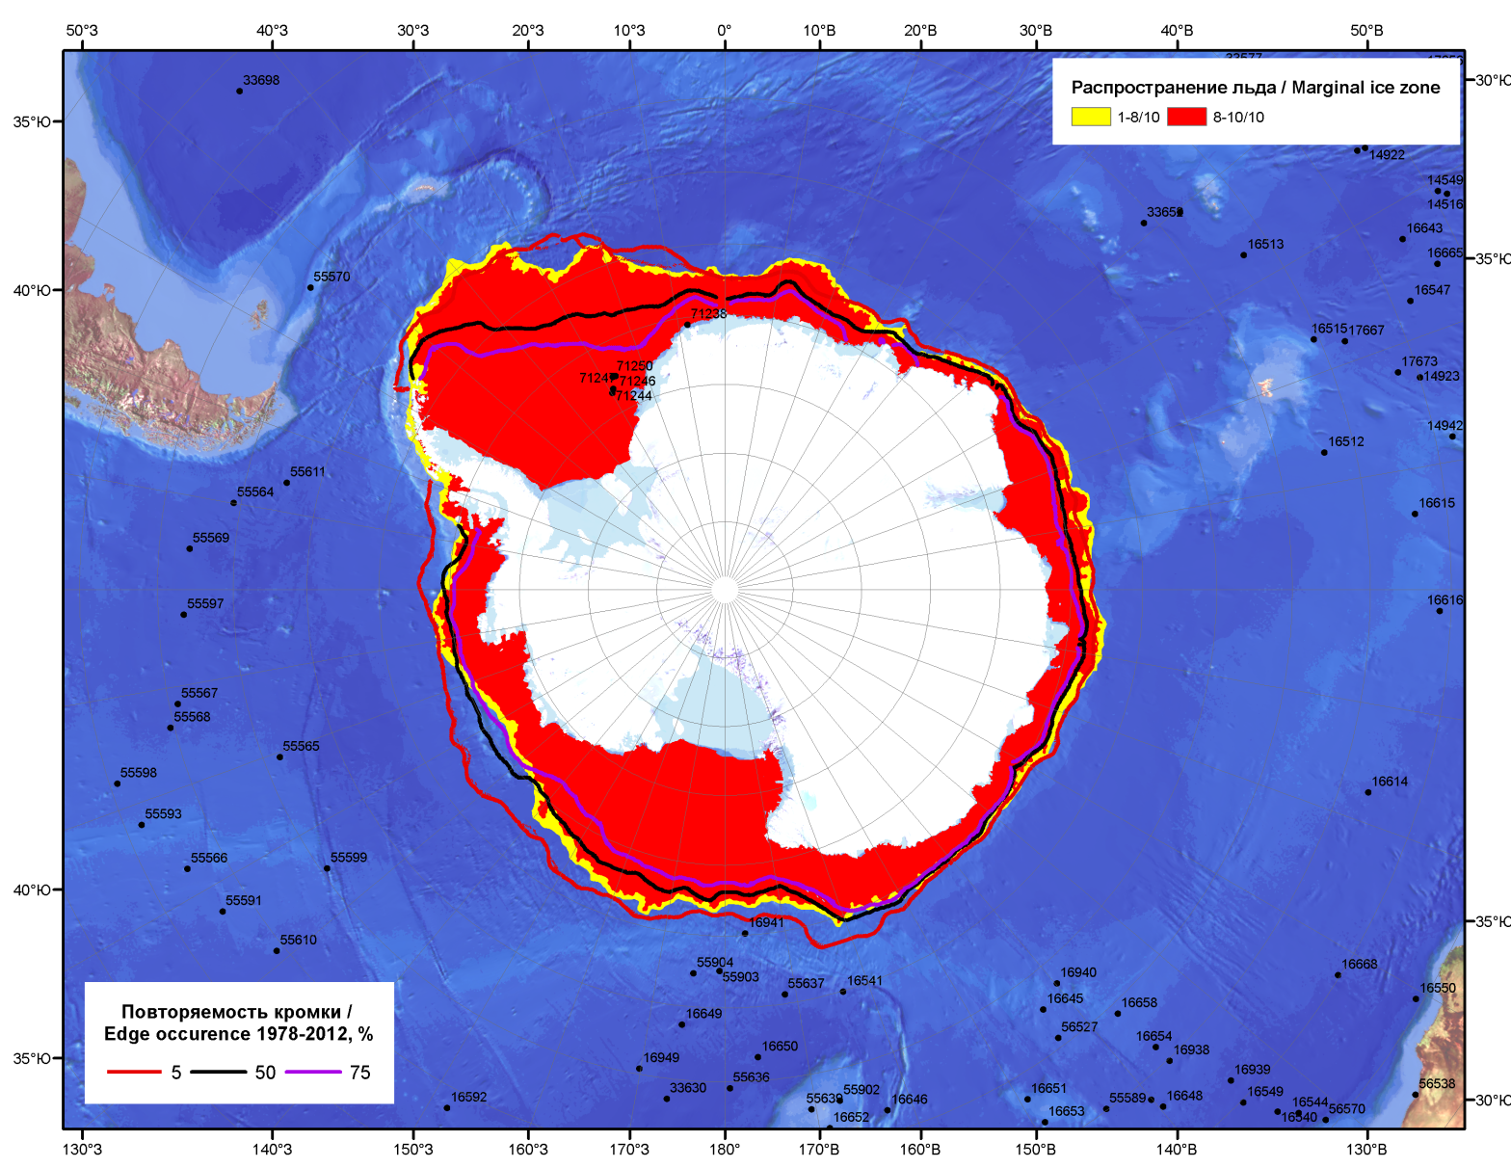

Рисунок 7в – Положение кромки льда и зон разреженных (<8/10) и сплоченных (≥8/10) льдов Южного океана за 13.04.2015 г. на основе ледового анализа Национального Ледового Центра США, положение метеорологический дрейфующих буев IABP и Argos на 14.04.2015T1200+00 и повторяемость кромки за 11-15.04 за период 1979-2012 гг. по наблюдениям SSMR-SSM/I-SSMIS (алгоритм NASATEAM)

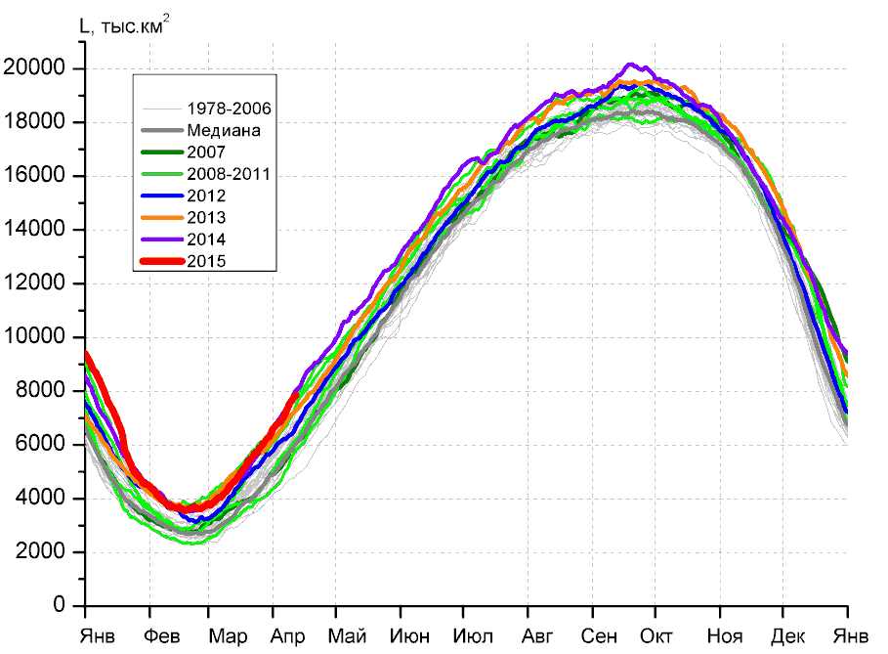 | 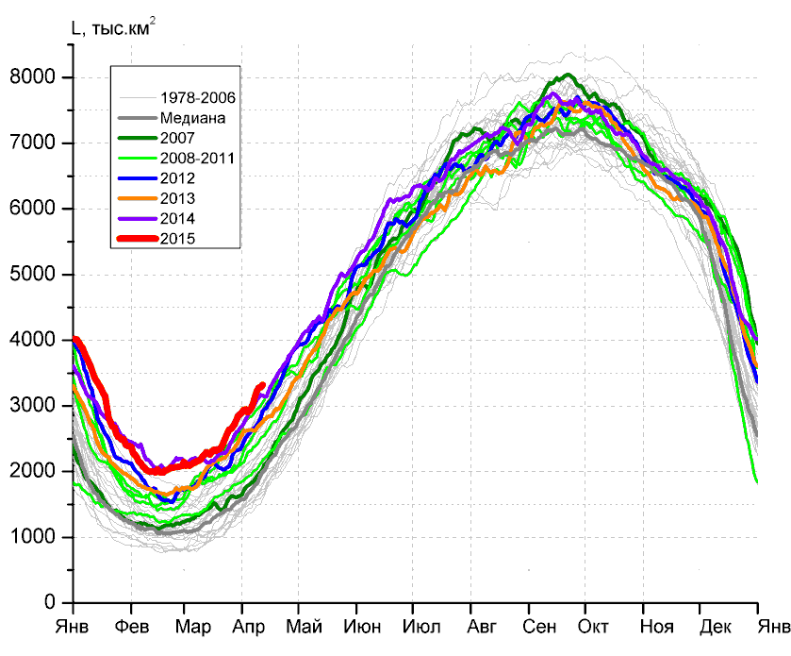
а) | б)
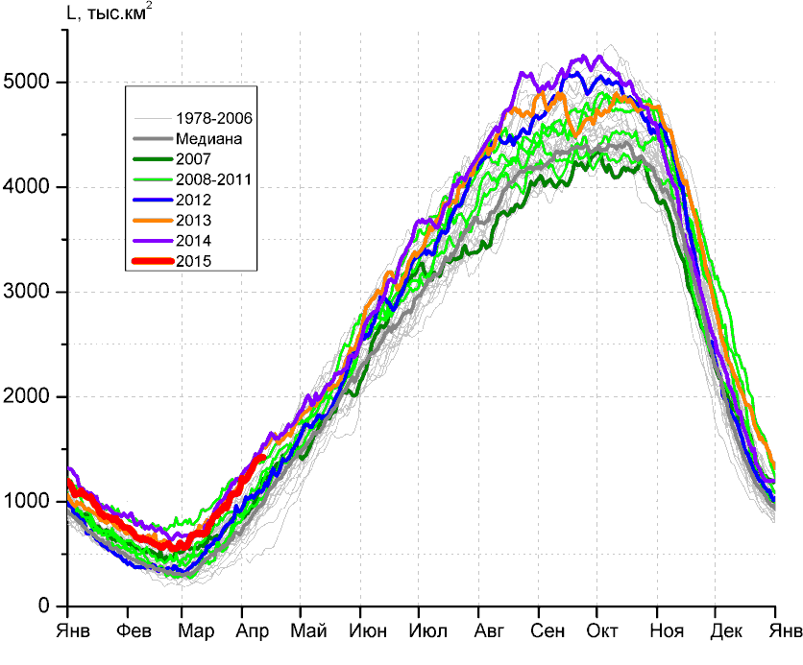 | 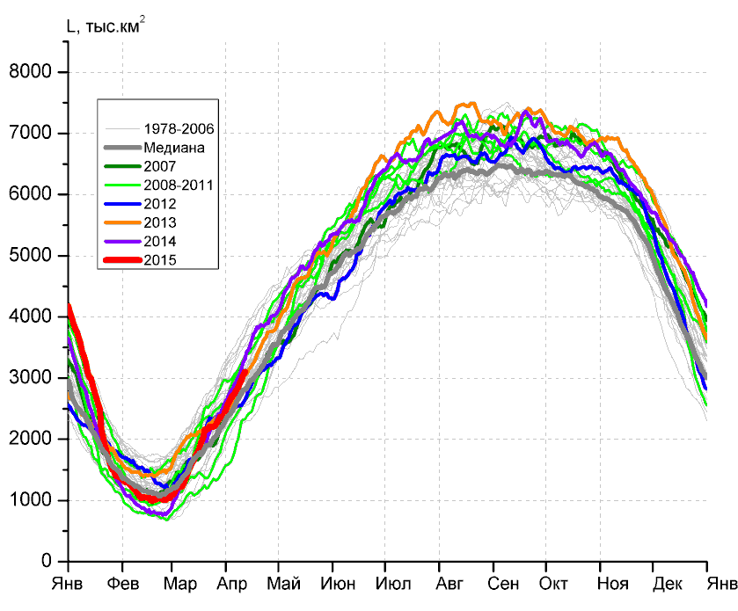
в) | г)

Рисунок 8 – Ежедневные оценки сезонного хода ледовитости Южного Океана и меридиональных секторов за период 26.10.1978 – 12.04.2015 по годам на основе расчетов по данным SSMR-SSM/I-SSMIS-AMSR2, алгоритм NASATEAM/BOOTSTRAP: а) Южный Океан, б) Атлантический сектор (60°W-30°E, море Уэдделла), в) Индоокеанский сектор (30°E-150°E, моря Космонавтов, Содружества, Моусона), г) Тихоокеанский сектор (150°E-60°W, моря Росса, Беллинсгаузена)

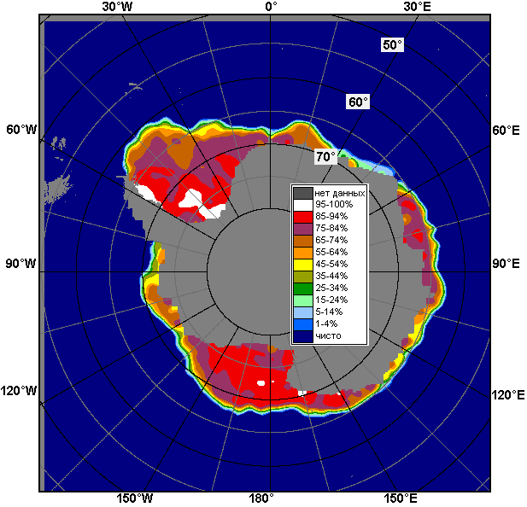 | 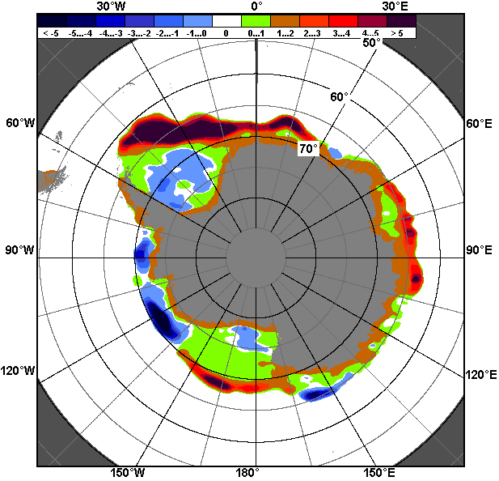 | 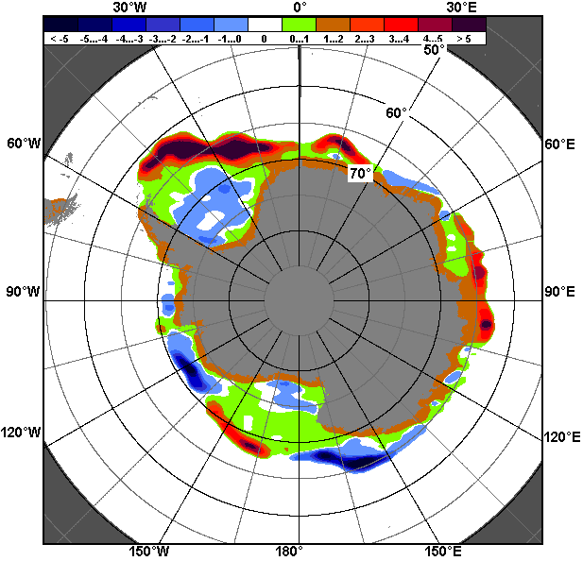
06.04 – 12.04
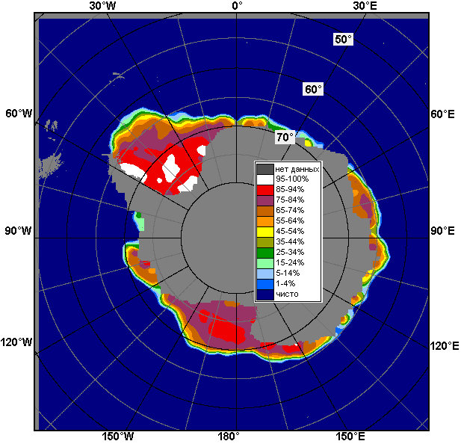 | 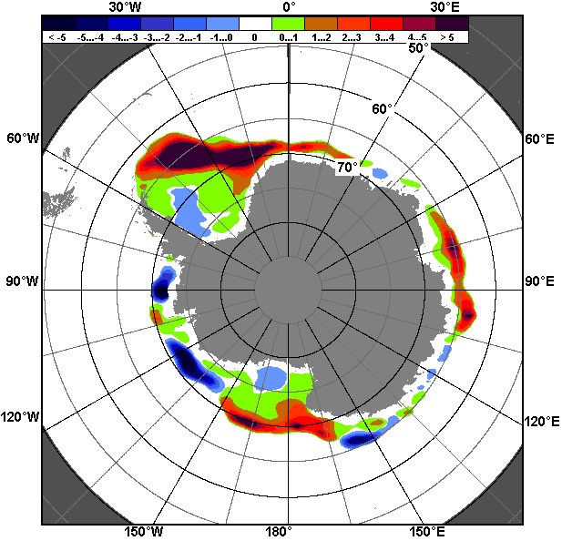 | 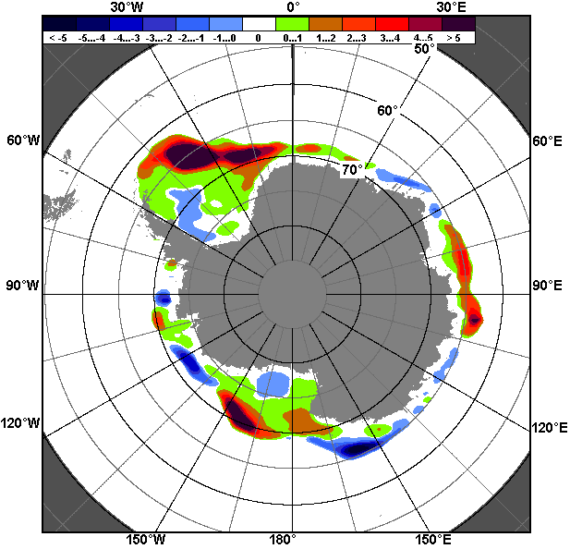
13.03 – 12.04

Рисунок 9 – Медианные распределения общей сплоченности льда за текущие 7 и 30-дневные промежутки (слева) и её разности относительно медианного распределения за тот же месяц за периоды 1978-2015 (центр) и 2005-2015 гг. (справа) на основе расчетов по данным SSMR-SSM/I-SSMIS-AMSR2, алгоритм NASATEAM/BOOTSTRAP

Таблица 4 – Динамика изменения значений ледовитости по сравнению с предыдущей неделей для морей Южного океана за 06 – 12 апреля 2015 г. по данным наблюдений SSMR-SSM/I-SSMIS
Регион | Южный Океан | Атлантический сектор | Индоокеанский сектор | Тихоокеанский сектор
Разность | 843.5 | 277.2 | 192.2 | 374.2
тыс.кв.км/сут. | 120.5 | 39.6 | 27.5 | 53.5

Таблица 5 - Медианные значения ледовитости для Южного океана и 3 меридиональных секторов за текущие 30 и 7-дневные интервалы и её аномалии от 2010-2014 гг. и интервалов 2005-2015 гг. и 1978-2015 гг. по данным наблюдений SSMR-SSM/I-SSMIS-AMSR2, алгоритм NASATEAM/BOOTSTRAP
Южный Океан
Месяц | S, тыс. км² | Аномалии, тыс км²/%
 |  | 2010 г | 2011 г | 2012 г | 2013 г | 2014 г | 2005-2015гг | 1978-2015гг
13.03-12.04 | 6167.1 | 1438.5 | 1935.9 | 690.1 | 216.9 | 29.7 | 840.7 | 1100.4
 |  | 30.4 | 45.8 | 12.6 | 3.6 | 0.5 | 15.8 | 21.7
06-12.04 | 7487.3 | 1557.4 | 2141.0 | 1101.8 | 455.0 | -131.8 | 970.2 | 1294.0
 |  | 26.3 | 40.0 | 17.3 | 6.5 | -1.7 | 14.9 | 20.9
Атлантический сектор (60°W-30°E, море Уэдделла)
Месяц | S, тыс. км² | Аномалии, тыс км²/%
 |  | 2010 г | 2011 г | 2012 г | 2013 г | 2014 г | 2005-2015гг | 1978-2015гг
13.03-12.04 | 2723.6 | 615.6 | 932.9 | 393.8 | 324.9 | 147.3 | 626.3 | 854.5
 |  | 29.2 | 52.1 | 16.9 | 13.5 | 5.7 | 29.9 | 45.7
06-12.04 | 3183.6 | 752.0 | 1127.3 | 445.3 | 506.2 | 112.0 | 716.0 | 951.1
 |  | 30.9 | 54.8 | 16.3 | 18.9 | 3.6 | 29.0 | 42.6
Индоокеанский сектор (30°E-150°E, моря Космонавтов, Содружества, Моусона)
Месяц | S, тыс. км² | Аномалии, тыс км²/%
 |  | 2010 г | 2011 г | 2012 г | 2013 г | 2014 г | 2005-2015гг | 1978-2015гг
13.03-12.04 | 1082.4 | 327.1 | 152.8 | 232.9 | -38.9 | -79.7 | 148.7 | 276.3
 |  | 43.3 | 16.4 | 27.4 | -3.5 | -6.9 | 15.9 | 34.3
06-12.04 | 1386.7 | 384.0 | 210.4 | 305.8 | -56.4 | -68.8 | 199.1 | 338.0
 |  | 38.3 | 17.9 | 28.3 | -3.9 | -4.7 | 16.8 | 32.2
Тихоокеанский сектор (150°E-60°W, моря Росса, Беллинсгаузена)
Месяц | S, тыс. км² | Аномалии, тыс км²/%
 |  | 2010 г | 2011 г | 2012 г | 2013 г | 2014 г | 2005-2015гг | 1978-2015гг
13.03-12.04 | 2361.1 | 495.9 | 850.1 | 63.4 | -69.2 | -37.7 | 65.8 | -30.4
 |  | 26.6 | 56.3 | 2.8 | -2.8 | -1.6 | 2.9 | -1.3
06-12.04 | 2917.0 | 421.4 | 803.4 | 350.7 | 5.3 | -174.9 | 55.1 | 4.9
 |  | 16.9 | 38.0 | 13.7 | 0.2 | -5.7 | 1.9 | 0.2
Таблица 6 – Экстремальные и средние значения ледовитости для Южного океана и 3 меридиональных секторов за текущий 7-дневный интервал по данным наблюдений SSMR-SSM/I-SSMIS-AMSR2, алгоритм NASATEAM/BOOTSTRAP
Южный Океан
Месяц | Минимальное знач. | Максимальное знач. | Среднее знач. | Медиана
06-12.04 | 4464.6  06.04.1980 | 8026.0  12.04.2014 | 6193.3 | 6169.8
Атлантический сектор (60°W-30°E, море Уэдделла)
Месяц | Минимальное знач. | Максимальное знач. | Среднее знач. | Медиана
06-12.04 | 1369.4  06.04.1988 | 3322.7  12.04.2015 | 2232.4 | 2177.6
Индоокеанский сектор (30°E-150°E, моря Космонавтов, Содружества, Моусона)
Месяц | Минимальное знач. | Максимальное знач. | Среднее знач. | Медиана
06-12.04 | 444.5  06.04.1980 | 1547.6  12.04.2014 | 1048.8 | 1050.6
Тихоокеанский сектор (150°E-60°W, моря Росса, Беллинсгаузена)
Месяц | Минимальное знач. | Максимальное знач. | Среднее знач. | Медиана
06-12.04 | 1793.6  06.04.2011 | 3827.4  12.04.1987 | 2912.1 | 2885.8

Приложение 1 – Статистические значения ледовитостей по отдельным акваториям Северной Полярной Области и Южного океана

Таблица 7 – Средние, аномалии среднего и экстремальные значения ледовитостей для Северной полярной области и её отдельных акваторий за текущие 7-дневный (неделя) и 30-дневный промежутки времени по данным наблюдений SSMR-SSM/I-SSMIS-AMSR2, алгоритм NASATEAM/BOOTSTRAP за период 1978-2015 гг.
06-12.04
Регион | S, тыс. км² | Аномалии, тыс км²/% |  |  |  |  |  |  | 1978-2015гг
 |  | 2010 г | 2011 г | 2012 г | 2013 г | 2014 г | 2005-2015гг | 1978-2015гг | Минимум дата | Максимум дата | Среднее | Медиана
Сев. полярная область | 14078.3 | -903.8 | -216.8 | -741.2 | -545.4 | -317.1 | -411.5 | -937.2 | 13967.8  12.04.2007 | 15948.5  06.04.1982 | 15015.4 | 15027.9
 |  | -6.0 | -1.5 | -5.0 | -3.7 | -2.2 | -2.8 | -6.2
Сектор 45°W-95°E | 3083.1 | -557.6 | -407.0 | -145.4 | -535.2 | -233.2 | -323.8 | -639.2 | 3043.1  10.04.2015 | 4437.7  12.04.1979 | 3722.3 | 3677.1
 |  | -15.3 | -11.7 | -4.5 | -14.8 | -7.0 | -9.5 | -17.2
Гренландское море | 668.9 | -25.9 | -51.0 | -80.4 | -121.7 | -25.5 | -58.3 | -150.7 | 642.4  07.04.2015 | 1094.4  06.04.1982 | 819.6 | 777.3
 |  | -3.7 | -7.1 | -10.7 | -15.4 | -3.7 | -8.0 | -18.4
Баренцево море | 474.5 | -346.8 | -220.3 | -32.1 | -255.4 | -183.7 | -171.9 | -334.7 | 419.4  11.04.1995 | 1171.8  12.04.1979 | 809.2 | 818.3
 |  | -42.2 | -31.7 | -6.3 | -35.0 | -27.9 | -26.6 | -41.4
Карское море | 837.1 | -2.1 | -2.1 | 35.2 | -2.1 | -2.1 | 1.7 | 0.4 | 767.8  12.04.1995 | 839.2  06.04.1979 | 836.6 | 839.2
 |  | -0.3 | -0.3 | 4.4 | -0.3 | -0.3 | 0.2 | 0.1
Сектор 95°E-170°W | 4406.0 | -512.3 | -132.1 | -630.4 | -313.0 | -58.4 | -206.5 | -345.4 | 4277.7  11.04.1996 | 5334.2  06.04.1980 | 4751.4 | 4763.7
 |  | -10.4 | -2.9 | -12.5 | -6.6 | -1.3 | -4.5 | -7.3
Море Лаптевых | 674.3 | 0.0 | 0.0 | 0.0 | 0.0 | 0.0 | 0.1 | 0.0 | 664.5  12.04.2007 | 674.3  06.04.1979 | 674.3 | 674.3
 |  | 0.0 | 0.0 | 0.0 | 0.0 | 0.0 | 0.0 | 0.0
Восточно-Сибирское море | 915.1 | 0.0 | 0.0 | 0.0 | 0.0 | 0.0 | 0.0 | 0.0 | 915.1  06.04.1979 | 915.1  06.04.1979 | 915.1 | 915.1
 |  | 0.0 | 0.0 | 0.0 | 0.0 | 0.0 | 0.0 | 0.0
Чукотское море | 597.3 | 0.0 | 0.0 | 0.0 | 0.0 | 0.0 | 0.0 | 0.0 | 597.3  06.04.1979 | 597.3  06.04.1979 | 597.3 | 597.3
 |  | 0.0 | 0.0 | 0.0 | 0.0 | 0.0 | 0.0 | 0.0
Берингово море | 560.6 | -373.5 | -98.2 | -500.9 | -327.6 | -106.9 | -245.9 | -170.0 | 477.0  09.04.1989 | 1096.8  06.04.2012 | 730.7 | 731.7
 |  | -40.0 | -14.9 | -47.2 | -36.9 | -16.0 | -30.5 | -23.3
Сектор 170°W-45°W | 6589.2 | 166.1 | 322.3 | 34.5 | 302.8 | -25.4 | 118.8 | 47.4 | 6176.8  12.04.1979 | 7053.8  12.04.1993 | 6541.8 | 6522.8
 |  | 2.6 | 5.1 | 0.5 | 4.8 | -0.4 | 1.8 | 0.7
Море Бофорта | 486.6 | 0.0 | 0.0 | 0.0 | 0.0 | 0.0 | 0.0 | 0.0 | 485.9  06.04.2004 | 486.6  06.04.1979 | 486.6 | 486.6
 |  | 0.0 | 0.0 | 0.0 | 0.0 | 0.0 | 0.0 | 0.0
Гудзонов залив | 835.2 | -3.8 | -3.5 | -2.1 | -3.8 | -3.8 | -3.2 | -3.6 | 824.1  12.04.2015 | 839.0  06.04.1979 | 838.8 | 839.0
 |  | -0.4 | -0.4 | -0.3 | -0.4 | -0.4 | -0.4 | -0.4
Море Лабрадор | 321.8 | 98.3 | 196.4 | 66.8 | 142.5 | 3.9 | 87.4 | 51.0 | 105.0  09.04.2011 | 508.9  11.04.1983 | 270.8 | 262.4
 |  | 44.0 | 156.6 | 26.2 | 79.5 | 1.2 | 37.3 | 18.8
Дейвисов пролив | 551.7 | 175.2 | 97.9 | 64.7 | 165.4 | 17.5 | 99.0 | 58.8 | 339.4  08.04.2005 | 685.0  11.04.1983 | 492.8 | 483.1
 |  | 46.6 | 21.6 | 13.3 | 42.8 | 3.3 | 21.9 | 11.9
Канадский архипелаг | 1190.1 | 0.0 | 2.2 | 2.5 | 0.0 | 0.0 | 0.5 | 0.2 | 1181.8  07.04.2011 | 1190.1  06.04.1979 | 1189.9 | 1190.1
 |  | 0.0 | 0.2 | 0.2 | 0.0 | 0.0 | 0.0 | 0.0
13.03-12.04
Регион | S, тыс. км² | Аномалии, тыс км²/% |  |  |  |  |  |  | 1978-2015гг
 |  | 2010 г | 2011 г | 2012 г | 2013 г | 2014 г | 2005-2015гг | 1978-2015гг | Минимум дата | Максимум дата | Среднее | Медиана
Сев. полярная область | 14295.7 | -883.3 | -149.7 | -777.5 | -553.8 | -334.6 | -411.1 | -1005.4 | 13967.8  12.04.2007 | 16657.7  19.03.1979 | 15301.1 | 15369.3
 |  | -5.8 | -1.0 | -5.2 | -3.7 | -2.3 | -2.8 | -6.6
Сектор 45°W-95°E | 3166.0 | -566.0 | -341.3 | 13.2 | -428.8 | -92.2 | -247.3 | -563.0 | 2943.6  15.03.2012 | 4583.5  19.03.1979 | 3729.0 | 3732.2
 |  | -15.2 | -9.7 | 0.4 | -11.9 | -2.8 | -7.2 | -15.1
Гренландское море | 670.6 | -79.3 | -67.7 | -37.0 | -80.8 | -18.8 | -52.4 | -150.5 | 629.7  27.03.2014 | 1094.4  06.04.1982 | 821.0 | 791.6
 |  | -10.6 | -9.2 | -5.2 | -10.8 | -2.7 | -7.3 | -18.3
Баренцево море | 536.1 | -281.3 | -139.8 | 55.5 | -185.0 | -61.1 | -97.2 | -256.2 | 361.8  13.03.2012 | 1209.3  23.03.1979 | 792.3 | 797.4
 |  | -34.4 | -20.7 | 11.5 | -25.7 | -10.2 | -15.3 | -32.3
Карское море | 837.1 | -2.1 | 7.5 | 27.6 | -2.1 | -1.7 | 2.2 | 0.0 | 751.8  14.03.2012 | 839.2  13.03.1979 | 837.1 | 839.2
 |  | -0.2 | 0.9 | 3.4 | -0.3 | -0.2 | 0.3 | 0.0
Сектор 95°E-170°W | 4406.7 | -599.1 | -211.1 | -780.5 | -497.8 | -247.7 | -324.6 | -502.0 | 4277.7  11.04.1996 | 5507.3  14.03.2001 | 4908.7 | 4917.8
 |  | -12.0 | -4.6 | -15.0 | -10.1 | -5.3 | -6.9 | -10.2
Море Лаптевых | 674.3 | 0.0 | 0.0 | 0.0 | 0.0 | 0.0 | 0.0 | 0.0 | 664.5  12.04.2007 | 674.3  13.03.1979 | 674.3 | 674.3
 |  | 0.0 | 0.0 | 0.0 | 0.0 | 0.0 | 0.0 | 0.0
Восточно-Сибирское море | 915.1 | 0.0 | 0.0 | 0.0 | 0.0 | 0.0 | 0.0 | 0.0 | 905.1  04.04.1988 | 915.1  13.03.1979 | 915.1 | 915.1
 |  | 0.0 | 0.0 | 0.0 | 0.0 | 0.0 | 0.0 | 0.0
Чукотское море | 597.3 | 0.0 | 0.0 | 0.0 | 0.0 | 0.0 | 0.0 | 0.0 | 596.7  22.03.1989 | 597.3  13.03.1979 | 597.3 | 597.3
 |  | 0.0 | 0.0 | 0.0 | 0.0 | 0.0 | 0.0 | 0.0
Берингово море | 602.1 | -333.4 | -48.9 | -468.9 | -280.7 | -118.9 | -211.1 | -158.7 | 382.6  02.04.1996 | 1116.2  20.03.2012 | 760.9 | 760.2
 |  | -35.6 | -7.5 | -43.8 | -31.8 | -16.5 | -26.0 | -20.9
Сектор 170°W-45°W | 6722.9 | 281.8 | 402.7 | -10.2 | 372.9 | 5.5 | 160.8 | 59.5 | 6142.1  21.03.2005 | 7276.8  26.03.1993 | 6663.4 | 6658.5
 |  | 4.4 | 6.4 | -0.2 | 5.9 | 0.1 | 2.5 | 0.9
Море Бофорта | 486.6 | 0.0 | 0.0 | 0.0 | 0.0 | 0.0 | 0.0 | 0.0 | 485.9  18.03.2006 | 486.6  13.03.1979 | 486.6 | 486.6
 |  | 0.0 | 0.0 | 0.0 | 0.0 | 0.0 | 0.0 | 0.0
Гудзонов залив | 836.7 | -2.2 | -2.2 | -1.7 | -2.2 | -2.3 | -2.0 | -2.2 | 824.1  12.04.2015 | 839.0  13.03.1979 | 838.9 | 839.0
 |  | -0.3 | -0.3 | -0.2 | -0.3 | -0.3 | -0.2 | -0.3
Море Лабрадор | 325.6 | 125.8 | 171.6 | 8.3 | 138.2 | -2.5 | 73.4 | 31.9 | 94.3  04.04.2011 | 526.2  30.03.1983 | 293.7 | 296.9
 |  | 63.0 | 111.4 | 2.6 | 73.8 | -0.8 | 29.1 | 10.9
Дейвисов пролив | 563.9 | 168.0 | 104.3 | -20.2 | 162.1 | 26.9 | 93.9 | 59.6 | 285.3  15.03.2005 | 719.3  21.03.1993 | 504.3 | 496.3
 |  | 42.4 | 22.7 | -3.5 | 40.4 | 5.0 | 20.0 | 11.8
Канадский архипелаг | 1190.1 | 0.0 | 2.5 | 0.8 | 0.0 | 0.0 | 0.3 | 0.1 | 1177.7  04.04.2011 | 1190.1  13.03.1979 | 1190.0 | 1190.1
 |  | 0.0 | 0.2 | 0.1 | 0.0 | 0.0 | 0.0 | 0.0
Таблица 8 – Средние, аномалии среднего и экстремальные значения ледовитостей для Южного океана и его отдельных акваторий за текущие 7-дневный (неделя) и 30-дневный промежутки времени по данным наблюдений SSMR-SSM/I-SSMIS-AMSR2, алгоритм NASATEAM/BOOTSTRAP за период 1978-06-12.04
Регион | S, тыс. км² | Аномалии, тыс км²/% |  |  |  |  |  |  | 1978-2015гг
 |  | 2010 г | 2011 г | 2012 г | 2013 г | 2014 г | 2005-2015гг | 1978-2015гг | Минимум дата | Максимум дата | Среднее | Медиана
Южный Океан | 7487.3 | 1557.4 | 2141.0 | 1101.8 | 455.0 | -131.8 | 970.2 | 1294.0 | 4464.6  06.04.1980 | 8026.0  12.04.2014 | 6193.3 | 6169.8
 |  | 26.3 | 40.0 | 17.3 | 6.5 | -1.7 | 14.9 | 20.9
Атлантический сектор | 3183.6 | 752.0 | 1127.3 | 445.3 | 506.2 | 112.0 | 716.0 | 951.1 | 1369.4  06.04.1988 | 3322.7  12.04.2015 | 2232.4 | 2177.6
 |  | 30.9 | 54.8 | 16.3 | 18.9 | 3.6 | 29.0 | 42.6
Западная часть моря Уэдделла | 2025.8 | 167.1 | 720.5 | 193.8 | 147.3 | 22.4 | 358.8 | 442.3 | 1152.8  06.04.2006 | 2107.7  08.04.1992 | 1583.6 | 1536.8
 |  | 9.0 | 55.2 | 10.6 | 7.8 | 1.1 | 21.5 | 27.9
Восточная часть моря Уэдделла | 1157.7 | 584.9 | 406.7 | 251.5 | 358.8 | 89.6 | 357.2 | 508.8 | 113.7  08.04.1988 | 1384.2  12.04.2009 | 648.9 | 627.9
 |  | 102.1 | 54.2 | 27.8 | 44.9 | 8.4 | 44.6 | 78.4
Индоокеанский сектор | 1386.7 | 384.0 | 210.4 | 305.8 | -56.4 | -68.8 | 199.1 | 338.0 | 444.5  06.04.1980 | 1547.6  12.04.2014 | 1048.8 | 1050.6
 |  | 38.3 | 17.9 | 28.3 | -3.9 | -4.7 | 16.8 | 32.2
Море Космонавтов | 131.0 | 81.2 | -90.7 | -8.6 | 29.3 | -24.5 | -9.7 | 27.7 | 4.9  09.04.1980 | 237.4  12.04.2011 | 103.2 | 93.7
 |  | 163.4 | -40.9 | -6.2 | 28.8 | -15.8 | -6.9 | 26.9
Море Содружества | 533.0 | 173.3 | 126.6 | 143.7 | 102.9 | 20.0 | 108.4 | 152.9 | 205.6  06.04.2003 | 560.9  11.04.2015 | 380.1 | 385.3
 |  | 48.2 | 31.2 | 36.9 | 23.9 | 3.9 | 25.5 | 40.2
Море Моусона | 722.7 | 129.5 | 174.4 | 170.8 | -188.6 | -64.3 | 100.4 | 157.3 | 186.0  06.04.1980 | 977.0  12.04.2013 | 565.4 | 566.7
 |  | 21.8 | 31.8 | 30.9 | -20.7 | -8.2 | 16.1 | 27.8
Тихоокеанский сектор | 2917.0 | 421.4 | 803.4 | 350.7 | 5.3 | -174.9 | 55.1 | 4.9 | 1793.6  06.04.2011 | 3827.4  12.04.1987 | 2912.1 | 2885.8
 |  | 16.9 | 38.0 | 13.7 | 0.2 | -5.7 | 1.9 | 0.2
Море Росса | 2649.8 | 242.8 | 792.4 | 356.7 | -212.8 | -76.7 | 1.8 | 40.6 | 1631.2  06.04.2011 | 3371.1  12.04.1999 | 2609.2 | 2607.1
 |  | 10.1 | 42.7 | 15.6 | -7.4 | -2.8 | 0.1 | 1.6
Море Беллинсгаузена | 267.2 | 178.6 | 11.0 | -6.0 | 218.1 | -98.2 | 53.3 | -35.7 | 24.7  06.04.2013 | 728.0  12.04.1987 | 302.9 | 284.1
 |  | 201.8 | 4.3 | -2.2 | 444.6 | -26.9 | 24.9 | -11.8

13.03-12.04
Регион | S, тыс. км² | Аномалии, тыс км²/% |  |  |  |  |  |  | 1978-2015гг
 |  | 2010 г | 2011 г | 2012 г | 2013 г | 2014 г | 2005-2015гг | 1978-2015гг | Минимум дата | Максимум дата | Среднее | Медиана
Южный Океан | 6167.1 | 1438.5 | 1935.9 | 690.1 | 216.9 | 29.7 | 840.7 | 1100.4 | 2900.3  13.03.2006 | 8026.0  12.04.2014 | 5066.7 | 5021.8
 |  | 30.4 | 45.8 | 12.6 | 3.6 | 0.5 | 15.8 | 21.7
Атлантический сектор | 2723.6 | 615.6 | 932.9 | 393.8 | 324.9 | 147.3 | 626.3 | 854.5 | 904.2  13.03.1981 | 3322.7  12.04.2015 | 1869.1 | 1823.2
 |  | 29.2 | 52.1 | 16.9 | 13.5 | 5.7 | 29.9 | 45.7
Западная часть моря Уэдделла | 1904.6 | 247.8 | 659.9 | 247.6 | 100.2 | 131.4 | 377.1 | 478.6 | 826.9  14.03.1999 | 2107.7  08.04.1992 | 1426.0 | 1388.7
 |  | 15.0 | 53.0 | 14.9 | 5.6 | 7.4 | 24.7 | 33.6
Восточная часть моря Уэдделла | 819.0 | 367.8 | 272.9 | 146.1 | 224.7 | 16.0 | 249.2 | 375.9 | 1.9  13.03.1998 | 1384.2  12.04.2009 | 443.2 | 408.3
 |  | 81.5 | 50.0 | 21.7 | 37.8 | 2.0 | 43.7 | 84.8
Индоокеанский сектор | 1082.4 | 327.1 | 152.8 | 232.9 | -38.9 | -79.7 | 148.7 | 276.3 | 230.8  13.03.1986 | 1547.6  12.04.2014 | 806.0 | 798.6
 |  | 43.3 | 16.4 | 27.4 | -3.5 | -6.9 | 15.9 | 34.3
Море Космонавтов | 96.7 | 51.5 | -95.2 | -24.9 | 37.4 | -38.5 | -19.4 | 12.2 | 4.9  09.04.1980 | 237.4  12.04.2011 | 84.5 | 70.4
 |  | 114.0 | -49.6 | -20.5 | 63.0 | -28.5 | -16.7 | 14.4
Море Содружества | 410.1 | 180.7 | 50.9 | 119.6 | 93.9 | 2.8 | 84.8 | 131.4 | 29.0  18.03.2003 | 560.9  11.04.2015 | 278.7 | 281.0
 |  | 78.7 | 14.2 | 41.2 | 29.7 | 0.7 | 26.1 | 47.1
Море Моусона | 575.5 | 94.9 | 197.2 | 138.2 | -170.1 | -44.0 | 83.3 | 132.8 | 66.6  13.03.1986 | 977.0  12.04.2013 | 442.8 | 440.5
 |  | 19.7 | 52.1 | 31.6 | -22.8 | -7.1 | 16.9 | 30.0
Тихоокеанский сектор | 2361.1 | 495.9 | 850.1 | 63.4 | -69.2 | -37.7 | 65.8 | -30.4 | 1011.0  13.03.1992 | 3827.4  12.04.1987 | 2391.5 | 2400.5
 |  | 26.6 | 56.3 | 2.8 | -2.8 | -1.6 | 2.9 | -1.3
Море Росса | 2172.8 | 371.1 | 839.0 | 170.9 | -235.4 | 107.6 | 60.1 | 38.3 | 839.9  13.03.1992 | 3371.1  12.04.1999 | 2134.5 | 2153.6
 |  | 20.6 | 62.9 | 8.5 | -9.8 | 5.2 | 2.8 | 1.8
Море Беллинсгаузена | 188.3 | 124.8 | 11.1 | -107.5 | 166.2 | -145.2 | 5.7 | -68.7 | 10.7  27.03.2013 | 728.0  12.04.1987 | 256.9 | 249.5
 |  | 196.6 | 6.3 | -36.3 | 755.1 | -43.5 | 3.1 | -26.7

Таблица 9 – Динамика изменения значений ледовитости по сравнению с предыдущей неделей для морей Северной полярной области и Южного океана за текущий 7-дневный (неделя) промежуток времени по данным наблюдений SSMIS-AMSR2
06-12.04
Регион | Сев. полярная область | Сектор 45°W-95°E | Гренландское море | Баренцево море
Разность | -186.1 | -90.9 | 2.0 | -73.3
тыс.кв.км/сут. | -26.6 | -13.0 | 0.3 | -10.5
06-12.04
Регион | Карское море | Сектор 95°E-170°W | Море Лаптевых | Восточно-Сибирское море
Разность | 1.6 | -37.0 | 0.0 | 0.0
тыс.кв.км/сут. | 0.2 | -5.3 | 0.0 | 0.0
06-12.04
Регион | Чукотское море | Берингово море | Сектор 170°W-45°W | Море Бофорта
Разность | 0.0 | -39.9 | -58.3 | 0.0
тыс.кв.км/сут. | 0.0 | -5.7 | -8.3 | 0.0
06-12.04
Регион | Гудзонов залив | Море Лабрадор | Дейвисов пролив | Канадский архипелаг
Разность | -1.9 | -9.8 | -1.1 | 0.1
тыс.кв.км/сут. | -0.3 | -1.4 | -0.2 | 0.0
06-12.04
Регион | Южный Океан | Атлантический сектор | Западная часть моря Уэдделла | Восточная часть моря Уэдделла
Разность | 843.5 | 277.2 | 95.1 | 182.1
тыс.кв.км/сут. | 120.5 | 39.6 | 13.6 | 26.0
06-12.04
Регион | Индоокеанский сектор | Море Космонавтов | Море Содружества | Море Моусона
Разность | 192.2 | 23.1 | 67.2 | 101.8
тыс.кв.км/сут. | 27.5 | 3.3 | 9.6 | 14.5
06-12.04
Регион | Тихоокеанский сектор | Море Росса | Море Беллинсгаузена
Разность | 374.2 | 307.1 | 67.1
тыс.кв.км/сут. | 53.5 | 43.9 | 9.6

Характеристика исходного материала и методика расчетов

Для иллюстрации ледовых условий Арктического региона представлены совмещенные региональные карты ААНИИ, ГМЦ России, ледовой службы Германии (BSH), Канадской ледовой службы – КЛС и Национального ледового центра США - НЛЦ. Совмещение карт выполнено путем перекрытия слоев (ААНИИ, слой #1), (региональная карта НЛЦ, слой #1), (ГМЦ России, слой #1), (BSH, слой #1) -> (КЛС, слой #2) –> (обзорная карта НЛЦ, слой #3). Как результат, карты ААНИИ характеризуют ледовые условия морей Гренландского…Бофорта и Охотского, карты ГМЦ России – Азовского, Каспийского и Белого, карты НЛЦ – Берингова моря, карты BSH – Балтийского карты КЛС - морей Бофорта, Канадского архипелага, Баффина, Девисова пролива, Лабрадор, Св. Лаврентия, а НЛЦ - Арктического Бассейна, Линкольна, южной части Гренландского моря, а также в летний период – моря Бофорта, Чукотское и Берингово (при этом полный охват карт НЛЦ – вся акватория СЛО и субполярные моря). Для построения совмещенных карт используется архив данных в обменном формате ВМО СИГРИД3 Мирового центра данных по морскому льду (МЦД МЛ). В пределах отдельного срока выборка карт из архива проводилась по критериям близости карт к сроку выпуска карты ААНИИ с максимальным интервалом времени между картами до 7 суток (день недели выпуска карт ААНИИ и ГМЦ России– каждая среда, BSH – каждый понедельник, КЛС – каждый вторник, НЛЦ – 1 раз в 2 недели по вторникам для циркумполярных карт и понедельник – четверг для региональных карт).
Для иллюстрации полей толщин льда СЛО использованы ежедневные данные по распределению средневзвешенной толщины льда численной модели ACNFS. Численная модель ACNFS имеет пространственное разрешение 1/12° и является совместной моделью морского льда – океана диагностики и краткосрочного прогнозирования состояния ледяного покрова всех акваторий Северного полушария севернее 40 с.ш. В модели ACNFS используется ледовый блок CICE (Hunke and Lipscomb, 2008), совмещенный с моделью океана HYCOM (Metzger et al., 2008, 2010). Атмосферный форсинг включает поля приземных метеопараметров и радиационного баланса поверхности. Исходная ледовая информация, используемая для расчетов по модели, включают данные альтиметра, ТПО, сплоченность, профиля температуры и солёности воды.
Для иллюстрации ледовых условий Южного океана, а также Северной Полярной области за последние сутки используются ежедневные циркумполярные ледовые информационные продукты НЛЦ США по оценке расположения кромки льда и ледяных массивов - MIZ (Marginal Ice Zone).
Для цветовой окраски карт использован стандарт ВМО (WMO/Td. 1215) для зимнего (по возрасту) и летнего (по общей сплоченности) периодов. Следует также отметить, что в зонах стыковки карт ААНИИ, ГМЦ России, КЛС и НЛЦ наблюдается определенная несогласованность границ и характеристик ледовых зон вследствие ряда различий в ледовых информационных системах подготавливающих служб (карты для Балтийского моря представлены только BSH или ААНИИ). Однако, данная несогласованность несущественна для целей интерпретации ледовых условий в рамках настоящего обзора.
Для получения оценок ледовитости (extent) и приведенной ледовитости – площади льда (area) отдельных секторов, морей, частей морей Северной полярной области и Южного океана и климатического положения кромок заданной повторяемости на основе данных спутниковых систем пассивного микроволнового зондирования SSMR-SSM/I-SSMIS-AMSR2 в МЦД МЛ ААНИИ принята следующая технология расчетов:
- источник данных – архивные (Cavalieri et al., 2008, Meier et al., 2006) и квазиоперативные (Maslanik and Stroeve, 1999) c задержкой 1-2 дня ежедневные матрицы (поля распределения) оценок общей сплоченности Северной (севернее 45° с.ш.) и Южной (южнее 50° с.ш.) Полярных областей на основе обработанных по алгоритму NASATEAM данных многоканальных микроволновых радиометров SSMR-SSM/I-SSMIS ИСЗ NIMBUS-7 и DMSP за период с 26.10.1978 г. по настоящий момент времени, копируемые с сервера НЦДСЛ;
- источник данных – ежедневные матрицы (поля распределения) оценок общей сплоченности Северной и Южной полярной областей на основе обработанных по алгоритму Bootstrap данных многоканального микроволнового радиометра AMSR2 ИСЗ GCOM-W1(SHIZUKU) за период с 01.07.2012 г. по настоящий момент времени, предоставленные Японским космическим агентством (provided by JAXA);
- область расчета – Северная и Южная Полярные области и их регионы с использованием масок океан/суша НЦДСЛ (http://nsidc.org/data/polar_stereo/tools_masks.html);
- границы используемых масок расчета отдельных меридиональных секторов, морей, частей морей Северной полярной области и Южного океана представлены на рисунках П1 – П2, не совпадают с используемыми в НЦДСЛ масками для отдельных акваторий Мирового океана и основаны на номенклатуре ААНИИ для морей Евразийского шельфа (Гренландское - Чукотское), Атласе Северного ледовитого океана (1980) и Атласе океанов (1980) издательства ГУНИО МО.
- вычислительные особенности расчета – авторское программное обеспечение ААНИИ с сохранением точности расчетов и оценке статистических параметров по гистограмме распределения и свободно-распространяемое программное обеспечение GDAL для векторизации полей климатических параметров;

Исходная информация в формате ВМО СИГРИ3 доступна на сервере МЦД МЛ по адресам http://wdc.aari.ru/datasets/d0004 (карты ААНИИ), http://wdc.aari.ru/datasets/d0031 (карты КЛС), http://wdc.aari.ru/datasets/d0032 (карты НЛЦ), ), http://wdc.aari.ru/datasets/d0033 (карты ГМЦ России) и ), http://wdc.aari.ru/datasets/d0035 (карты BSH).
В графическом формате PNG совмещенные карты ААНИИ-КЛС-НЛЦ доступны по адресу http://wdc.aari.ru/datasets/d0040.
Результаты расчетов ледовитости Северной, Южной полярных областей, их отдельных меридиональных секторов, морей и частей морей доступны на сервере МЦД МЛ ААНИИ в каталогах соответственно http://wdc.aari.ru/datasets/ssmi/data/north/extent/ и http://wdc.aari.ru/datasets/ssmi/data/south/extent/.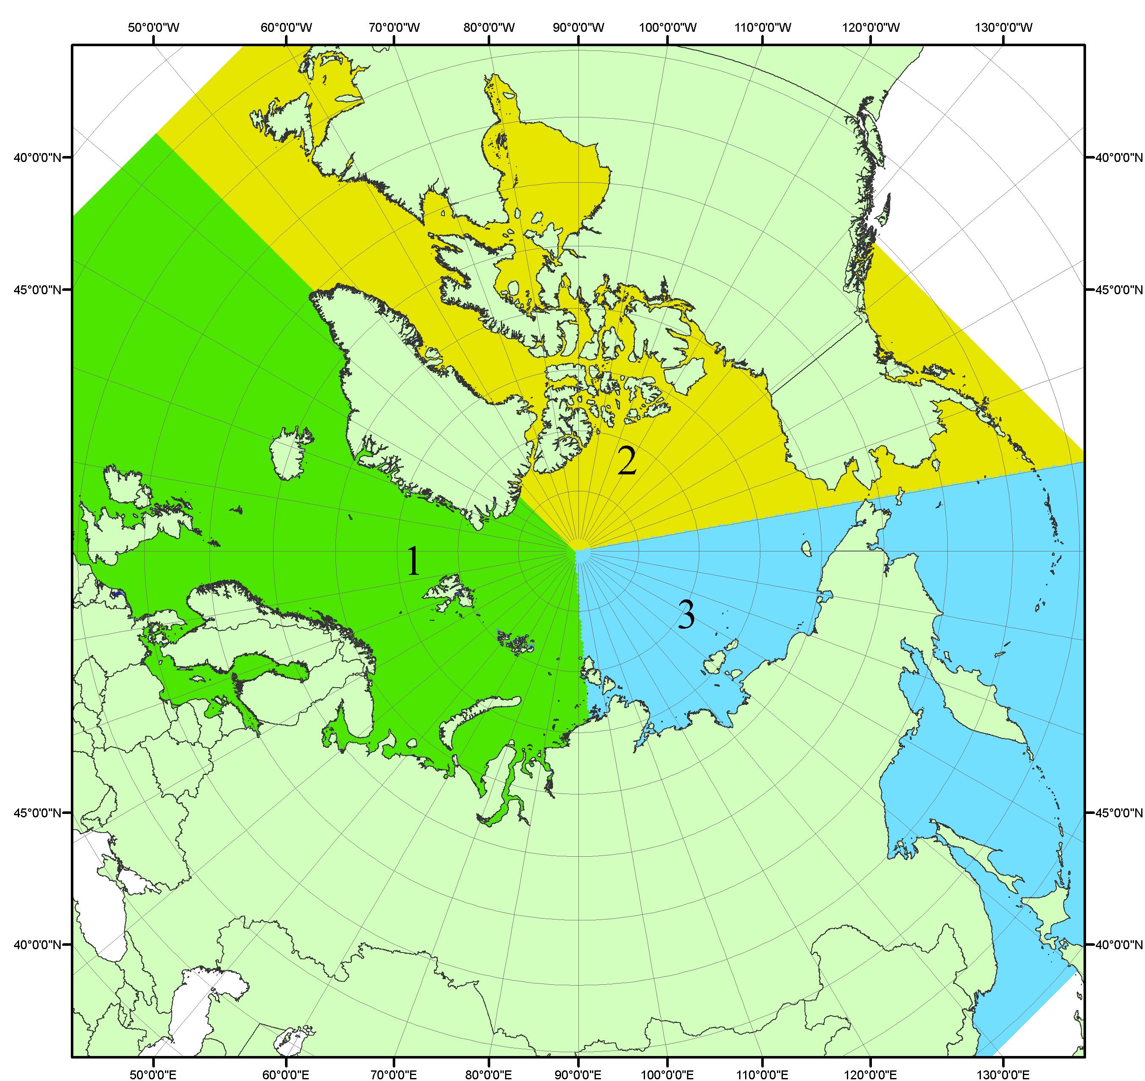
Рисунок П1 – Секторальное деление северной полярной области. 1 - Сектор 45°W-95°E (Гренландское - Карское моря); 2 - Сектор 170°W-45°W (море Бофорта и Канадская Арктика); 3 - Сектор 95°E-170°W (моря Лаптевых - Чукотское, Берингово, Охотское, Японское)
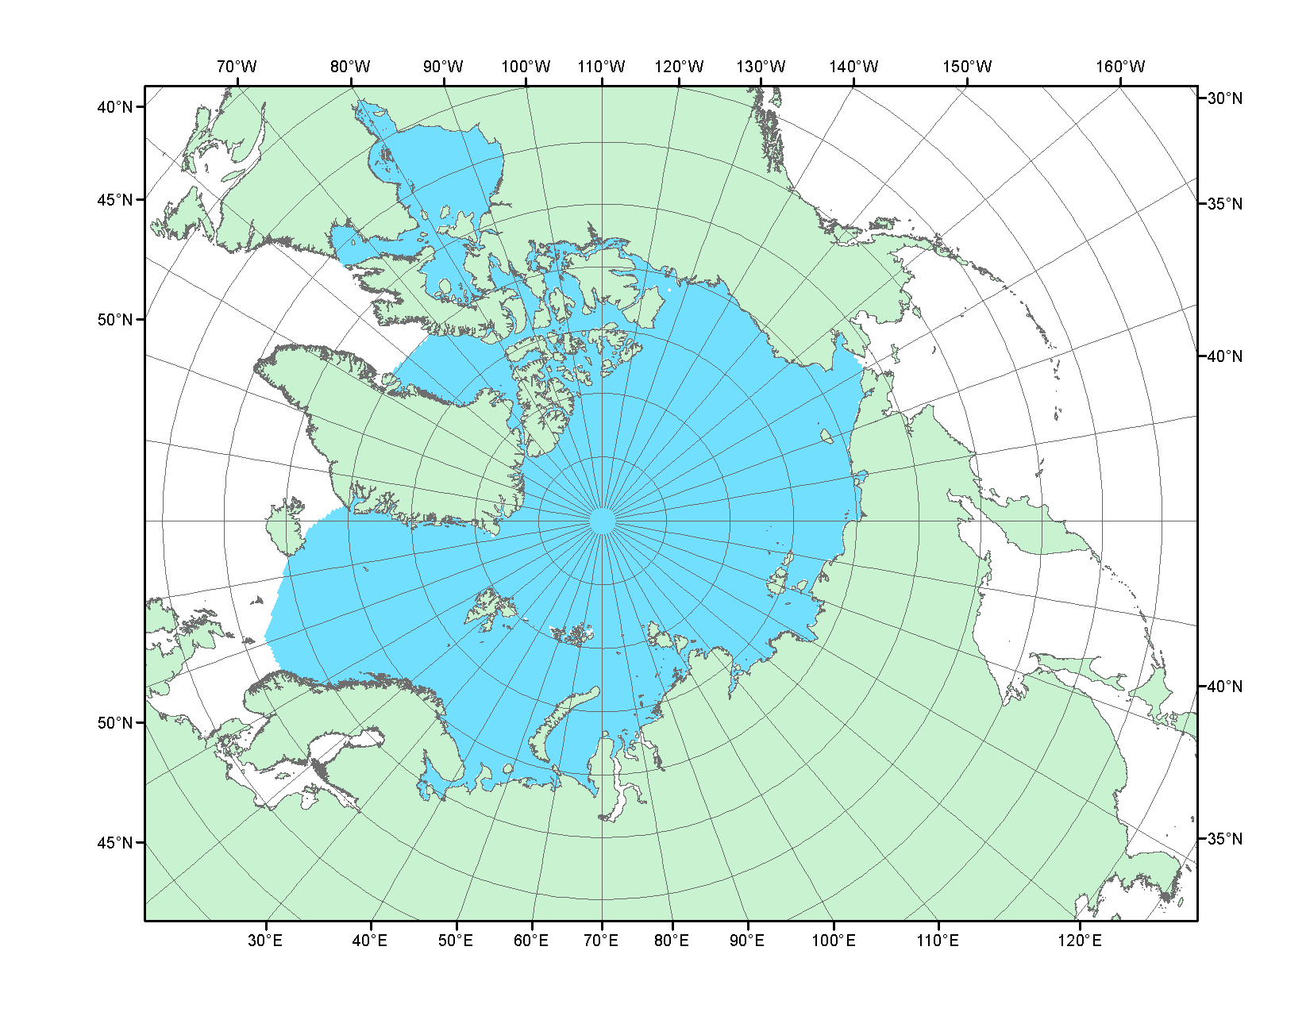
Рисунок П2 – Северный ледовитый океан в официальных границах

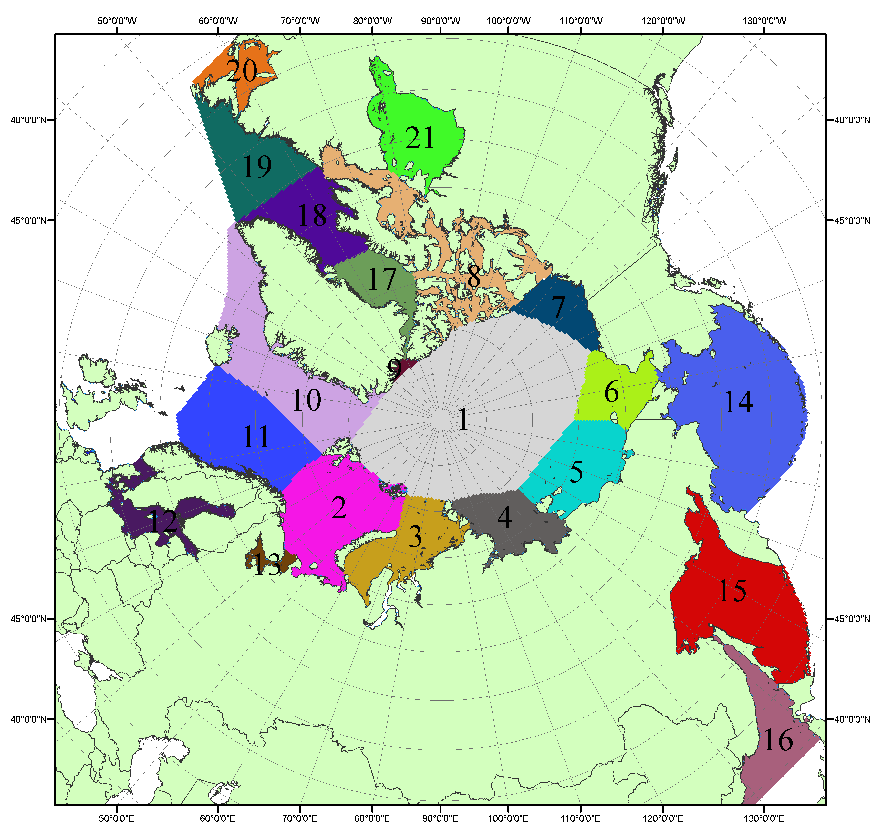

Рисунок П3 – Моря северной полярной области. 1 – Арктический бассейн; 2- Баренцево море; 3 – Карское море; 4 – море Лаптевых; 5 - Восточно-Сибирское море; 6 – Чукотское море; 7 – море Бофорта; 8 – Канадский архипелаг; 9 – море Линкольна; 10 – Гренландское море; 11 – Норвежское море; 12 – Балтийское море; 13 – Белое море; 14 – Берингово море; 15 – Охотское море; 16 – Японское море; 17 – море Баффина; 18 – Дейвисов пролив; 19 – море Лабрадор; 20 – залив Святого Лаврентия; 21 – Гудзонов залив.

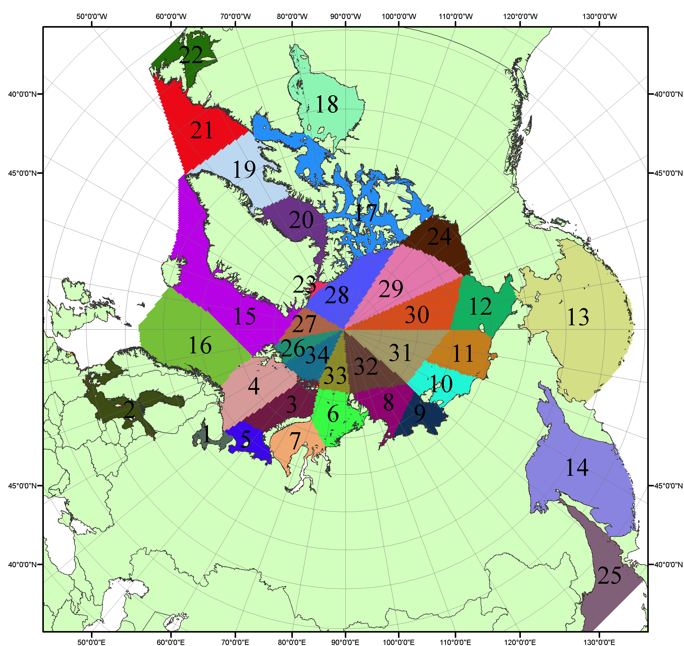

Рисунок П4 – Сектора и моря северной полярной области. 1 - Белое море; 2- Балтийское море; 3 – Баренцево море (СВ); 4 – Баренцево море (З); 5 - Баренцево море (ЮВ); 6 – Карское море (СВ); 7 – Карское море (ЮЗ); 8 – море Лаптевых (В); 9 – море Лаптевых (З); 10 – Восточно-Сибирское море (З); 11 – Восточно-Сибирское море (В); 12 –Чукотское море; 13 –Берингово море; 14 – Охотское море; 15 –Гренландское море; 16 – Норвежское море; 17 – Канадский архипелаг; 18 – Гудзонов залив; 19 – Дейвисов пролив; 20 - море Баффина; 21 – море Лабрадор; 22 - залив Святого Лаврентия; 23 - море Линкольна; 24 - море Бофорта; 25 - Японское море; 26 - сектор АО (30°з.д. – 10°в.д.); 27 – сектор АО (10°в.д. – 30°в.д.); 28 - сектор АО (30°в.д. – 65°в.д.); 29 - сектор АО (65°в.д. – 96°в.д.);30 - сектор АО (96°в.д. – 140°в.д.);31 - сектор АО (140°в.д. – 180°в.д.); 32 - сектор АО (180°в.д. – 156°з.д.); 33 - сектор АО (156°з.д. – 123°з.д.); 34 - сектор АО (123°з.д. – 30°з.д.).

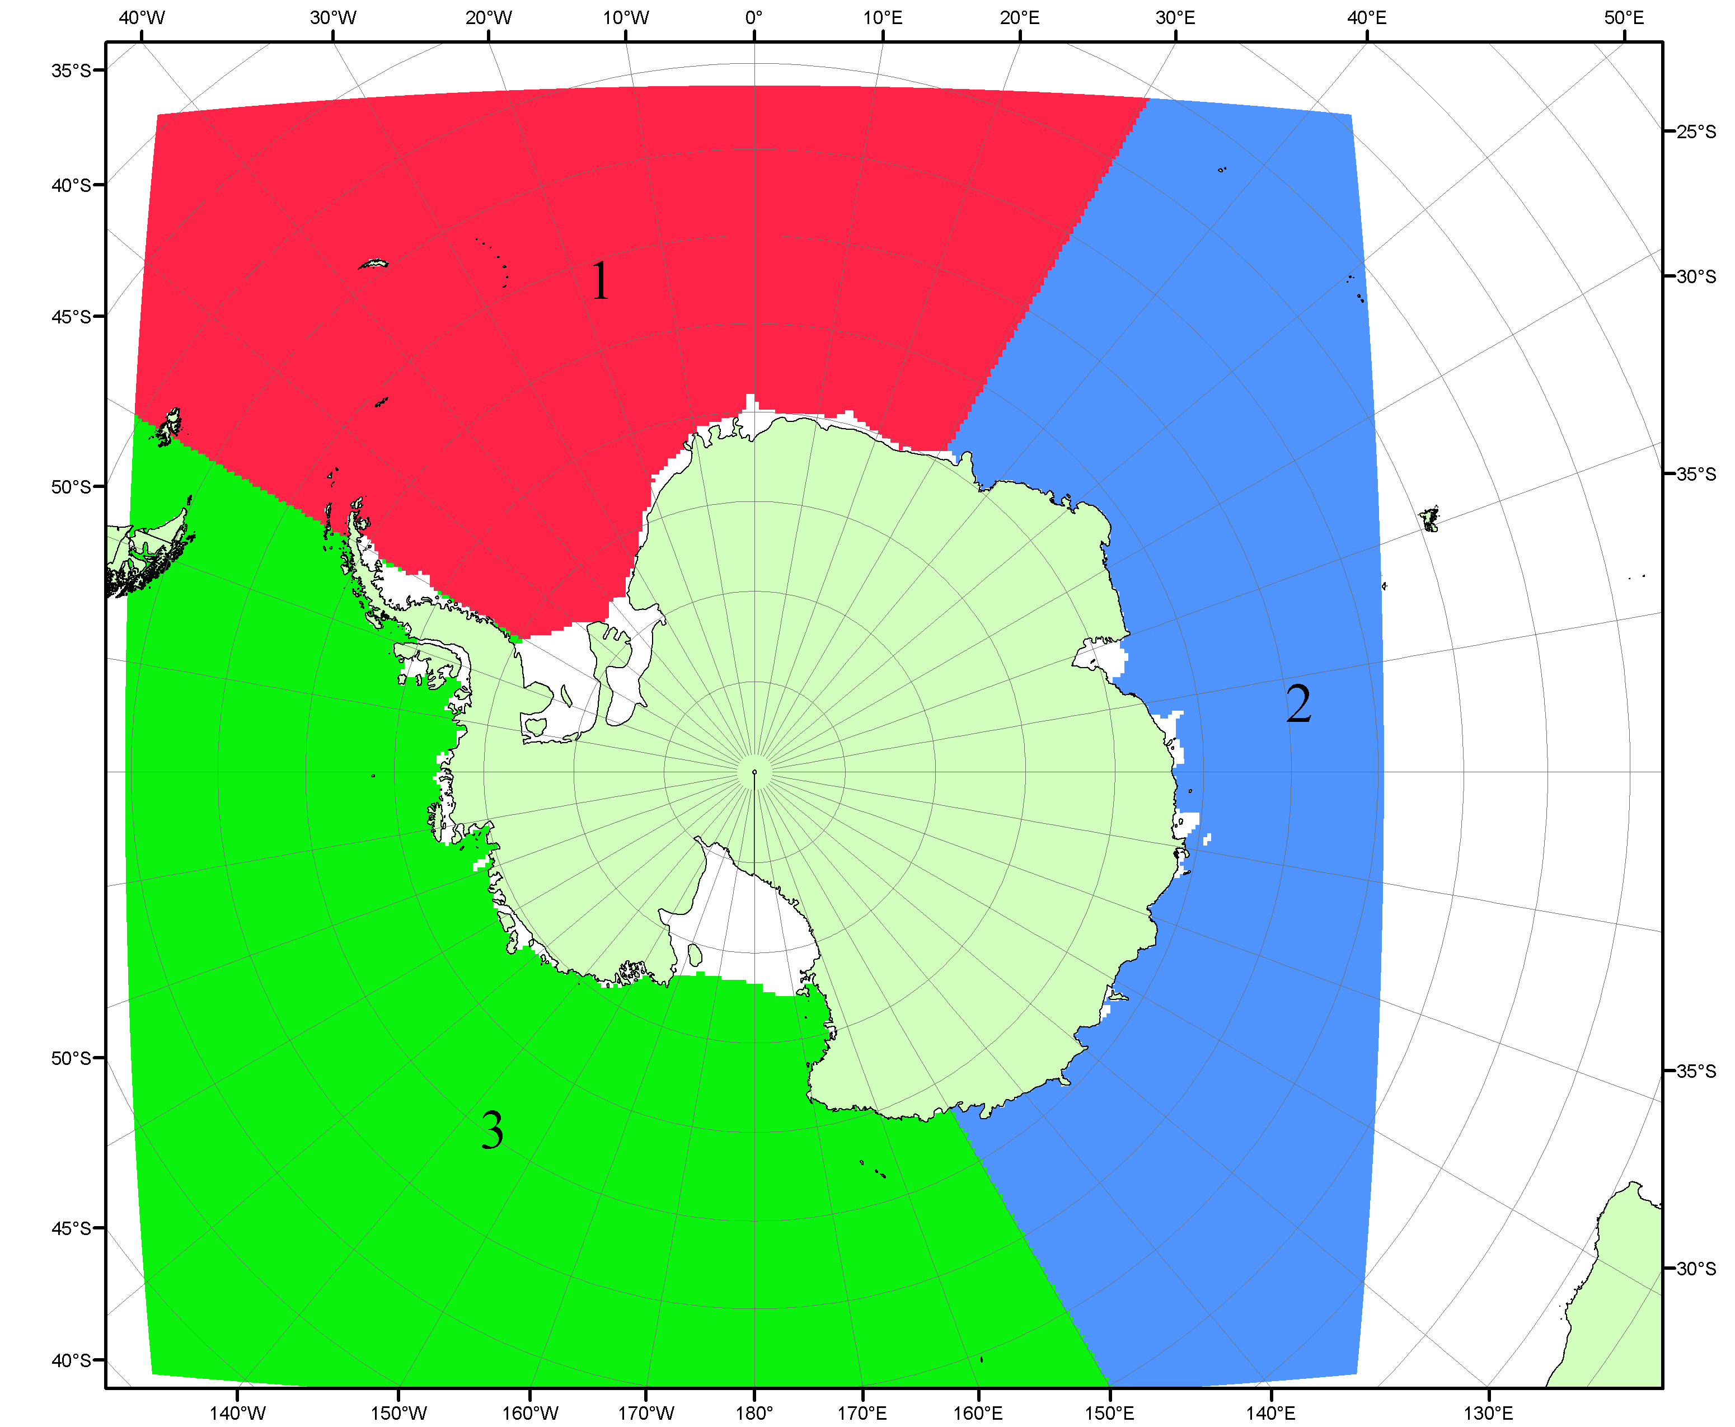

Рисунок П5 – Секторальное деление Южного океана. 1 - Атлантический сектор (60°W-30°E, море Уэдделла); 2 - Индоокеанский сектор (30°E-150°E, моря Космонавтов, Содружества, Моусона); 3 - Тихоокеанский сектор (150°E-60°W, моря Росса, Беллинсгаузена)

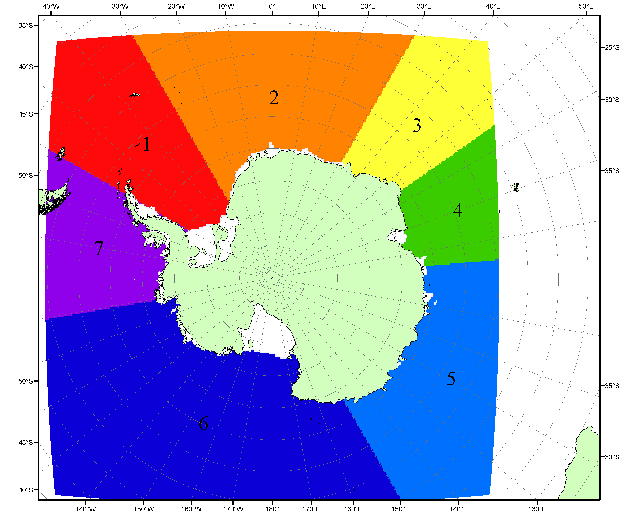

Рисунок П6 – Моря Южного океана. 1 – Западная часть моря Уэдделла; 2- Восточная часть моря Уэдделла; 3 – Море Космонавтов; 4 – море Содружества; 5 – море Моусона; 6 – море Росса; 7 – Море Беллинсгаузена.

Список источников

1. Атлас океанов. Северный Ледовитый океан. – 1980. М: Изд. ГУНИО МО СССР ВМФ – 184 с.
2. Атлас океанов. Термины. Понятия. Справочные таблицы. - Изд. ВМФ МО СССР.-1980.
3. Границы океанов и морей. – 1960. Л.: Изд. ГУНИО ВМФ. – 51 с.
4. Andersen, S., R. Tonboe, L. Kaleschke, G. Heygster, and L. T. Pedersen, Intercomparison of passive microwave sea ice concentration retrievals over the high-concentration Arctic sea ice.// J. Geophys. Res. – 2007. – Vol. 112. C08004, doi:10.1029/2006JC003543.
5. Cavalieri, D., C. Parkinson, P. Gloersen, and H. J. Zwally. 1996, updated 2008. Sea Ice Concentrations from Nimbus-7 SMMR and DMSP SSM/I Passive Microwave Data, [1978.10.26 – 2007.12.31]. Boulder, Colorado USA: National Snow and Ice Data Center. Digital media.
6. Meier, W., F. Fetterer, K. Knowles, M. Savoie, M. J. Brodzik. 2006, updated quarterly. Sea Ice Concentrations from Nimbus-7 SMMR and DMSP SSM/I Passive Microwave Data, [2008.01.01 – 2008.03.25]. Boulder, Colorado USA: National Snow and Ice Data Center. Digital media.
7. Maslanik, J., and J. Stroeve. 1999, updated daily. Near-Real-Time DMSP SSM/I-SSMIS Daily Polar Gridded Sea Ice Concentrations, [2008.03.26 – present moment]. Boulder, Colorado USA: National Snow and Ice Data Center. Digital media.
8. Ice Chart Colour Code Standard. - JCOMM Technical Report Series No. 24, 2004, WMO/TD-No.1215. (http://jcomm.info/index.php?option=com_oe&task=viewDocumentRecord&docID=4914)
9. JAXA GCOM-W1 ("SHIZUKU") Data Providing Service - http://gcom-w1.jaxa.jp/index.html
10. ACNFS on Internet - http://www7320.nrlssc.navy.mil/hycomARC
11. Posey, P.G., E.J. Metzger, A.J. Wallcraft, O.M Smedstad and M.W. Phelps, 2010: Validation of the 1/12° Arctic Cap Nowcast/Forecast System (ACNFS). Naval Report NRL/MR/7320-10-9287, Stennis Space Center, MS.

